Documento de Especificación

de Requisitos de Software

Buenos Aires

Asignatura | : | Integración de Plataformas
Sigla | : | ASY5131
Profesor | : | Cristián Gómez Vega
Entrega | : | 05 / 04 / 2025

Nombre del alumno | Correo del alumno
Martín Campos León | mar.camposl@duocuc.cl
Patricio Gonzalez Gonzalo | pata.gonzalez@duocuc.cl
Thomas Leigthon Nuñez | th.leighton@duocuc.cl
Rodrigo Riveros Delgado | rodr.riveros@duocuc.cl
Johane San Martín Núñez | joha.sanmartin@duocuc.cl
Nicolás Zamora Muñoz | nic.zamora@duocuc.cl

Historial de Versiones
Fecha | Versión | Autor | Organización | Descripción
26-03-2025 | 1.0 | Rodrigo Riveros | Climatización SA | Avanze en el punto 1 y 2
01-03-2025 | 5.0 | Nicolás Zamora | Climatización SA | Finalización ERS.

Información del Proyecto
Empresa / Organización | Climatización SA
Proyecto | Mejora e integración del sistema de ventas y servicios
Fecha de preparación | 26-03-2025
Cliente | Climatización SA
Patrocinador principal | Directorio de Climatización SA
Gerente / Líder de Proyecto | Martin Campos
Gerente / Líder de Análisis de negocio y requerimientos | Nicolas Zamora

Aprobaciones
Nombre y Apellido | Cargo | Departamento u Organización | Fecha | Firma
Johane San Martin | Q.A | Climatización SA | 01-04-2025
Martin Campos | Líder Proyecto | Climatización SA | 01-04-2025
Nicolás Zamora | Líder de análisis y negocio de requerimientos | Climatización SA | 01-04-2025

1. Introducción 4
1.1. Propósito del Documento 4
1.2. Situación actual del sistema 5
1.3. Alcance del Sistema 10
1.4. Definiciones, Acrónimos y Abreviaturas 11
1.5. Referencias: 11
2. Descripción General del Sistema 12
2.1. Perspectiva del Producto 12
2.2. Funciones del Producto 18
2.3. Características de Usuario 19
2.4. Restricciones Generales 21
3. Requisitos Específicos 23
3.1. Requisitos Funcionales y no funcionales 23
4. Interfaces Externas 24
4.1. Interfaces de Usuario 24
4.2. Interfaces de Hardware 44
4.3. Interfaces de Software 45
4.4. Interfaces de Comunicación 46
5. Arquitectura de Software 48
5.1. Modelo en Capas 48
5.2. Comunicación por Medio de API Rest 49
5.3. Comunicación por Medio de Webservices SOAP (Simple Object Access Protocol) 51
6. Requisitos de Software y Hardware 52
6.1. Requisitos de Hardware 52
6.2. Requisitos de Software 54
7. Planificación 55
7.1. Definición del Equipo de Trabajo 55
7.2. Definición de Actividades principales del Proyecto 56
7.3. Cronograma y Plazos Estimados: 57
7.4. Carta Gantt 59
8. Conclusiones 60
9. Referencias Bibliográficas 61

Introducción

Propósito del Documento

El objetivo principal de este Documento de Especificaciones de Requisitos de Software (en adelante ERS) es definir de manera exhaustiva y precisa los requisitos funcionales y no funcionales del sistema Buenos aires para Climatización SA.
Este documento tiene como propósito servir como un medio de comunicación efectivo entre los stakeholders (interesados en el proyecto), los que incluyen: Directorio, Administrador, Técnico, Camionero, Vendedor y Cliente asegurando que todas las partes tengan una comprensión clara y unificada de las expectativas del sistema. Al proporcionar una descripción detallada de las especificaciones del software, incluyendo interfaces de usuario, comportamientos esperados, y criterios de rendimiento, este ERS busca guiar el desarrollo del sistema de manera que cumpla con todas las necesidades y restricciones identificadas, minimizando así los riesgos de malentendidos o cambios de requisitos durante las fases posteriores del desarrollo. Además, este documento facilitará la verificación y validación del producto final, asegurando que el sistema entregado satisfaga las necesidades de los usuarios y los objetivos comerciales de Climatización SA.
Este documento debe servir como:
- Una base para el acuerdo entre los clientes y los desarrolladores sobre lo que el software hará, con detalles específicos sobre cada requisito funcional y no funcional. Esto incluye expectativas de rendimiento, seguridad y usabilidad.
- Un documento de referencia técnica para los desarrolladores de software, que les proporcionará una guía detallada durante el diseño y la implementación del sistema. Esto asegura que las características y funciones del software se desarrollen de acuerdo con las necesidades y expectativas acordadas con Climatización SA.
- Un marco para la creación de casos de prueba por parte del equipo de aseguramiento de calidad, permitiéndoles verificar y validar que el software cumple con los requisitos especificados. Esto es crucial para asegurar la calidad y la funcionalidad del producto final.
- Un recurso educativo para los nuevos miembros del equipo, facilitando su comprensión rápida del proyecto y sus objetivos. Esto ayuda a mantener la cohesión y eficiencia del equipo a lo largo del ciclo de vida del desarrollo.
- Un medio de comunicación entre el equipo de desarrollo y los stakeholders no técnicos, como el personal de gestión o los usuarios finales, proporcionando una visión clara y comprensible de las capacidades y limitaciones del sistema propuesto.
El sistema que se implementará se llamará Buenos Aires y sus objetivos principales son: Integrar los sistemas de ventas e inventario, Desarrollar una plataforma web con webpay, Optimizar la gestión de servicios técnicos para garantizar el seguimiento del cliente.

Situación actual del sistema

Descripción general:
El sistema actual de Climatización SA se compone de una arquitectura distribuida y no integrada, basada en aplicaciones de escritorio con bases de datos locales en SQL Server. No existe una plataforma unificada que permita la automatización de procesos ni la disponibilidad en línea en tiempo real. La interacción con los clientes ocurre principalmente por teléfono, visitas presenciales o mediante un formulario de contacto en la página web

Componentes y Módulos Actuales:
VentasBA: Aplicación de escritorio desarrollada en java, utilizada por el equipo de ventas para registrar pedidos, emitir boletas y facturas, y realizar seguimiento de pagos. La verificación de stock se hace de manera manual llamando al personal de la bodega.
BodegaBA: Aplicación de escritorio desarrollada en c#, instalada únicamente en la bodega central. Se encarga de registrar la recepción y despacho de productos, generar guías de despacho y también actualizar manualmente el stock en su propia base de datos.
AppWebBA: página web informativa donde el usuario puede ver catálogo de productos debido a que no se puede comprar en la página web y su único método de contacto a través de la página es llenar un formulario de contacto.

Flujo de Datos y Procesos:
- Los datos fluyen de forma desarticulada entre sistemas, con intervención manual en casi todos los procesos.
- El proceso de venta se inicia con la solicitud del cliente (vía telefónica, presencial o formulario web)
- Si hay stock disponible, se emite la boleta o factura y se espera la confirmación del pago
- El stock es actualizado en el sistema de bodega de manera manual informándole al bodeguero.

Restricciones Técnicas:
- Los sistemas actuales operan de forma independiente, sin integración entre ellos.
- Ambos sistemas (VentasBA y BodegaBA) están instalados localmente y no permiten un acceso remoto.
- Las aplicaciones solo funcionan en computadores específicos.
- No hay información en tiempo real para clientes ni para temas internos.

Problemas Conocidos y Errores:
- Retrasos en la atención al cliente debido a la verificación manual de stock.
- Aumento de reclamos por demoras en la entrega e instalación.
- Dificultad para innovar debido a la falta de integración de sistemas.
- Falta de control sobre subcontratistas.
- Pérdida de competitividad frente a empresas que ofrecen servicio en línea.

Mapa de Procesos AS IS

En el estado actual (AS IS), los procesos de la organización presentan una estructura centrada en la operación directa, enfocada principalmente en atender las solicitudes de compra y servicio técnico realizadas por los clientes. Estos procesos inician con la recepción de la solicitud del cliente, seguida de la ejecución del proceso de venta o servicio técnico, y culminan con la entrega de los equipos o finalización del servicio solicitado. Esta estructura refleja un enfoque reactivo, donde las actividades se desencadenan principalmente por la demanda externa, sin contemplar un monitoreo continuo o un análisis posterior a la ejecución.
En cuanto a los procesos estratégicos, la organización se enfoca principalmente en la gestión de calidad y la gestión de bodega. La gestión de calidad busca garantizar que los servicios y productos entregados cumplan con los estándares establecidos, mientras que la gestión de bodega se encarga del manejo adecuado de los recursos y materiales necesarios para cumplir con las solicitudes de los clientes. Sin embargo, estos procesos estratégicos se perciben como aislados y limitados, ya que no existe un enfoque integral que contemple la mejora continua o la adaptación a cambios del entorno empresarial.
Por otro lado, los procesos de apoyo están compuestos principalmente por la gestión de facturación y la gestión de inventario. La gestión de facturación asegura que los servicios prestados y los productos vendidos sean correctamente documentados y cobrados, mientras que la gestión de inventario mantiene el control de los recursos materiales. Aunque estos procesos cumplen su función operativa, no están integrados dentro de una estrategia global que permita su optimización. En conjunto, el modelo AS IS refleja una estructura operacional tradicional con un enfoque limitado en términos de estrategia y mejora continua, lo que representa una oportunidad para la transformación hacia un modelo más integral y eficiente.

Mapa de procesos AS IS
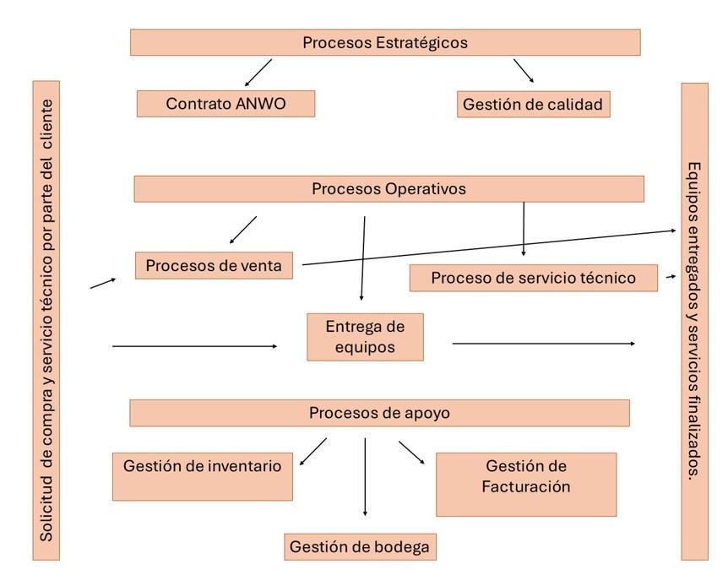

Diagrama BPMN AS IS
El diagrama BPMN del proceso de venta en Climatización S.A. representa el flujo desde la solicitud de un cliente hasta la entrega del producto. El proceso inicia cuando un cliente solicita un servicio de manera presencial, telefónica o a través de la página web. Si la solicitud es por la web, el sistema envía un correo al vendedor, quien debe confirmar con el cliente. Luego, el vendedor ingresa la solicitud en el sistema VentaBA y consulta con el bodeguero la disponibilidad de stock. Si hay stock, se genera una boleta o factura para el pago del cliente; en caso contrario, la venta queda en espera hasta que el producto esté disponible.
Si el cliente paga la boleta, el vendedor notifica al bodeguero, quien genera una Guía de Despacho en BodegaBA para que el producto sea enviado por el camionero y el stock se actualice. Si el pago no se ha realizado, el sistema VentaBA notifica al vendedor en dos días para verificar nuevamente. Si después de este tiempo el pago sigue pendiente, el vendedor anula la boleta. El diagrama incluye compuertas exclusivas para las decisiones de stock y pago, además de eventos intermedios para la espera de stock y la verificación del pago, asegurando un flujo eficiente y estructurado en el proceso de ventas.

Diagrama BPMN AS IS
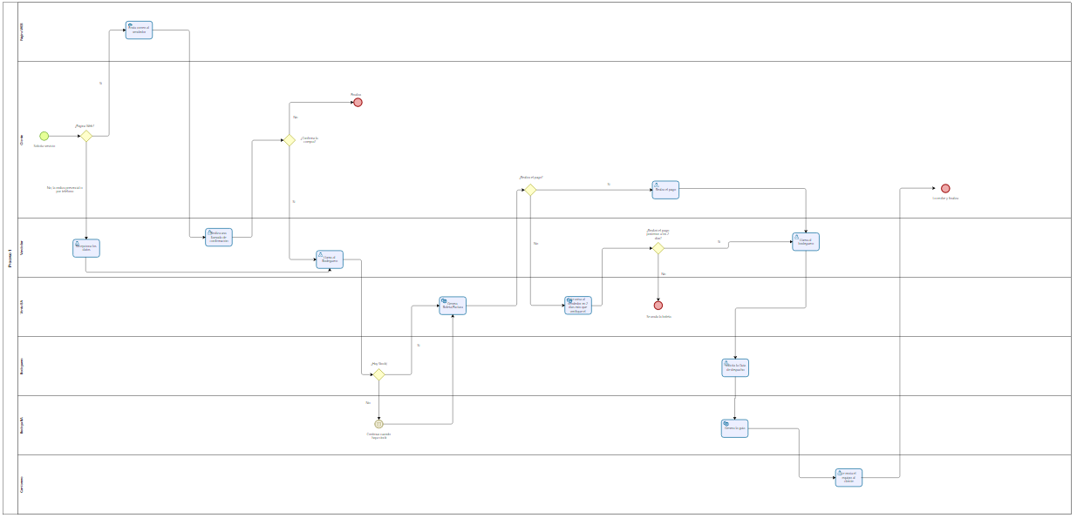

Alcance del Sistema

Descripción General Del Sistema:
El sistema para desarrollar permitirá a Climatización SA integrar y modernizar sus procesos de ventas, control de inventario y atención al cliente. Este nuevo sistema facilitará la gestión eficiente de las ventas de equipos de aire acondicionado, permitiendo la verificación automatizada del stock, gestión de entregas y seguimiento de solicitudes, todo desde una plataforma accesible en línea.

Funcionalidades Principales:
- Permitir la creación, modificación de solicitudes de servicios.
- Gestionar las ventas directas y solicitudes provenientes de la web, como también la verificación automática de stock.
- Automatizar la generación de boletas y facturas.
- Verificar pagos y habilitar o anular operaciones según estado de pago.
- Permitir a los usuarios realizar seguimiento del estado de su solicitud desde la web.
- Verificar los datos de inventario y ventas en una sola base de datos con acceso seguro desde distintas áreas de la empresa.

Requisitos del Usuario:
- Los usuarios internos (vendedores, bodegueros, administrativos) deberán acceder a una interfaz unificada y accesible desde distintos dispositivos de la red local o internet.
- El sistema deberá tener tiempos de respuesta óptimos, especialmente al consultar stock o realizar búsquedas de productos.

Requisitos Del Sistema:
- El sistema deberá estar disponible en una plataforma web compatible con los navegadores más comunes (Google Chrome, Opera, Firefox).
- Debe soportar al menos 100 usuarios simultáneos sin pérdida de rendimiento.
- La base de datos debe estar respaldada periódicamente.
- Debe contar con autenticación de usuarios y distintos niveles de acceso según el rol.

Limitaciones y Exclusiones:
- El sistema no incluirá funciones relacionadas con recursos humanos, finanzas o gestión de subcontratos externos.
- No se contempla la venta de productos 100% en línea, solo la solicitud y coordinación de servicios.

Interfaz Con Otros Sistemas:
- El nuevo sistema deberá integrarse con el sistema actual de inventario (BodegaBA), o reemplazarlo con un módulo diferente pero las mismas funciones.
- Deberá integrarse con el sistema de ventas (VentaBA) o incorporar sus funciones en una nueva interfaz.
- Deberá ser capaz de recibir datos desde el formulario web existente o uno nuevo, facilitando el ingreso automático en el sistema.

Definiciones, Acrónimos y Abreviaturas
VentaBA: Aplicación de escritorio utilizada por la empresa que gestiona las ventas.
BodegaBA: Aplicación de escritorio utilizada para gestionar inventarios y la logística de recepción y envío de equipos.
AppWebBA: Nuevo sitio web que permitirá la venta en línea, la gestión de servicios y pagos en línea.

Referencias:

Fuentes De Información:
- Documentación técnica de los sistemas actuales: VentaBA (Java) y BodegaBA (C#)
- Reuniones con el equipo de trabajo.

Documentos Relacionados:
- Prototipo de interfaz web.
- Plan de pruebas.

Normativas y Estándares:
- ISO 250100

Herramientas utilizadas:
- Microsoft Visual Studio
- Apache NetBeans
- SQL Server
- Bizagi Modeler/Camunda Modeler
- Microsoft Word

Descripción General del Sistema

Perspectiva del Producto

Descripción del propósito del sistema:
Integración de procesos:
- Permite conectar los distintos sistemas del negocio entre si mediante Webservices.
Ventas en línea
- Los clientes podrán ver en la página web del negocio el stock disponible en tiempo real.
Forma de Venta
- Seguimiento en tiempo real de pedidos: Las guías de despacho tienen un estado de compra (En bodega, Despachado y entregado) que podrán ver los clientes
- Pago mediante Webpay: Los clientes podrán pagar mediante Webpay, lo que permite una compra segura y práctica.
- Mejorar la experiencia de los clientes: El sistema tendrá reducidos tiempos de respuesta y facilitará la gestión de compras y servicios.

Descripción de las funciones principales:
- Búsqueda de productos: Los usuarios podrán buscar y filtrar productos por categoría facilitando la navegación de los clientes.
- Carrito de compras: Los clientes podrán agregar productos al carrito de compras facilitando la experiencia.
- Vista de stock en tiempo real: El usuario puede verificar la disponibilidad de los productos.
- Gestión de los pedidos: El usuario podrá ver en tiempo real el estado de sus pedidos, aumentando la fiabilidad y confianza con la empresa
- Asignación automática de técnicos: El sistema asignará a los técnicos en función de su disponibilidad optimizando el proceso de gestión de técnicos.
- Gestión de usuarios y perfiles: El administrador podrá gestionar las cuentas de los clientes, vendedores y técnicos, ofreciendo una gestión ágil y seguro
- Reportes de ventas: el sistema generará reportes de ventas, inventario y desempeño de los técnicos, mejorando la operatividad al momento de tomar decisiones.

Interfaces con otros sistemas
- El sistema de BodegaBA en C# Se integrará con el sistema de bodega con el Web service SOAP de Buenos Aires para llegar a la API GATEWAY de ANWO y ver los equipos disponibles.
- VentaBA muestra la interfaz para los perfiles de usuario, vendedor y administrador que se comunican con el Web Service SOAP de Buenos Aires.

Restricciones del sistema:
- Rendimiento: El sistema debe ser capaz de funcionar ante múltiples usuarios simultáneos sin caídas en el rendimiento
- Compatibilidad: La aplicación web debe ser compatible con la gran parte de navegadores web populares.
- Seguridad: El sistema debe tener mecanismo de seguridad como la encriptación de datos, respaldos y autenticación segura.

Suposiciones y dependencias:
- Se supone que los usuarios tienen acceso a una conexión estable para utilizar todas las funciones del sistema
- Se supone que los usuarios tienen computadores fijos para el área de trabajo.

Mapa de Procesos TO BE
Los procesos de la organización están orientados hacia una gestión integral y estratégica que busca optimizar la eficiencia operativa, mejorar la experiencia del cliente y fortalecer la toma de decisiones mediante la incorporación de tecnología y buenas prácticas. A diferencia del modelo AS IS, el enfoque TO BE incluye una estructura organizada en tres niveles: estratégicos, operativos y de apoyo, con una clara alineación hacia los objetivos organizacionales y la transformación digital.
Los procesos estratégicos en el modelo TO BE se diversifican e integran prácticas avanzadas como la Gestión Estratégica del Negocio, que permite alinear los procesos operativos con la visión empresarial. Además, se incluye la Calidad y Mejora Continua, promoviendo el perfeccionamiento constante de los servicios. La Transformación Digital se convierte en un pilar fundamental, impulsando la modernización de los procesos mediante el uso de tecnologías innovadoras. Asimismo, la Gestión de Proveedores garantiza el abastecimiento adecuado y oportuno, manteniendo la cadena de suministro alineada con los estándares de calidad.
Los procesos operativos se estructuran de manera más eficiente y clara, comenzando con la solicitud de venta, seguida de la generación de venta y la entrega de equipos. Para el servicio técnico, se establecen fases específicas: solicitud de servicio, ejecución y seguimiento y monitoreo, lo que permite gestionar mejor la atención al cliente y la calidad del servicio prestado. En cuanto a los procesos de apoyo, se amplía el alcance incluyendo la gestión de clientes, gestión de recursos humanos, gestión de seguridad y cumplimiento, así como la gestión de tecnología e integración de plataformas, lo que permite una administración más efectiva y una mejor integración de los sistemas empresariales. Esta estructura permite abordar de manera integral las necesidades de los clientes, optimizando los recursos y fortaleciendo la capacidad de respuesta de la organización.

Mapa de procesos TO BE
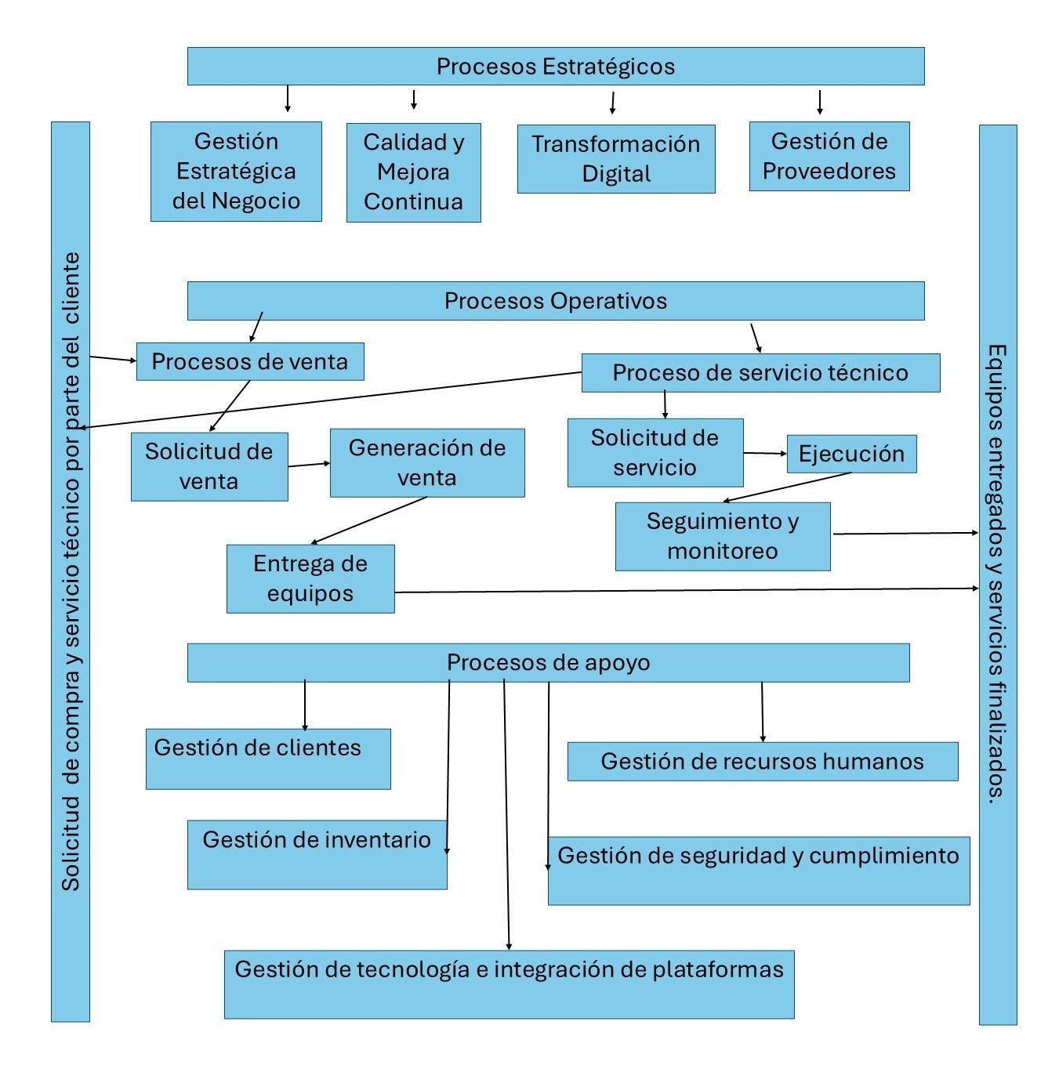

Diagrama BPMN TO BE
El diagrama BPMN To-Be representa el proceso optimizado y mejorado de venta y despacho de equipos de aire acondicionado en la empresa Climatización SA. Este nuevo escenario buscará mejorar la eficiencia operativa mediante la integración de los sistemas internos de ventas (VentaBA) e inventario (BodegaBA), eliminando la necesidad de comunicación telefónica entre áreas y automatizando tareas clave como la verificación de stock y pago. El proceso parte desde la solicitud del cliente, ya sea por teléfono, presencialmente o a través del sitio web, y contempla la validación de stock, la emisión y confirmación de pago de la boleta, la generación de la guía de despacho y la entrega del producto al cliente. Esta nueva estructura permite reducir los tiempos de respuesta, mejorar la coordinación interna y elevar la calidad del servicio al cliente.

Diagrama BPMN TO BE
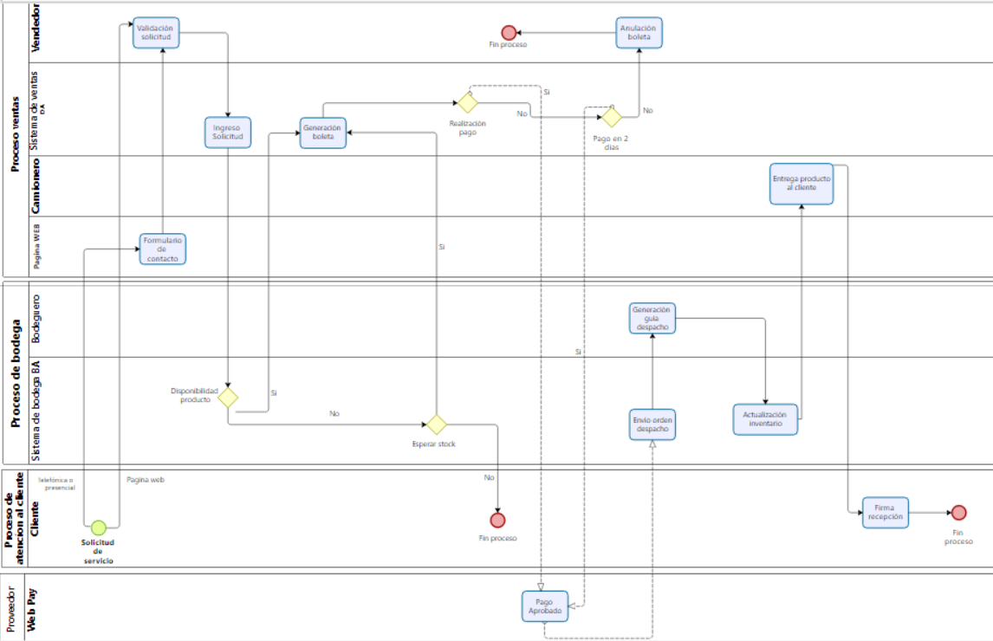

Funciones del Producto
- El sistema permitirá al usuario gestionar el inventario en tiempo real
- Permite a los clientes hacer compras en línea por medio de la página web de la empresa
- Pagos seguros a través de Webpay, dando métodos de pagos más seguros y accesibles a los clientes
- Los clientes podrán solicitar servicios técnicos a través de la página web, así se le va a asignar automáticamente al técnico que esté disponible
- El cliente podrá tener seguimiento de despacho en tiempo real de su producto
- Se podrá administrar los tipos de solicitudes de los servicios técnicos, para así poder asignar al técnico que esté disponible.
- Los precios se podrán visualizar en dólares y pesos chilenos, debido a que el sistema webpay permite compras en estos pesos.
- Se podrá ver el historial de las ventas, para ver si la empresa está obteniendo beneficios a medida que avanzan los días, o en el caso contrario, pérdidas.
- El administrador podrá gestionar las cuentas de usuario, para editar datos que el cliente quiera cambiar, eliminar movimientos etc.
- El administrador podrá dar permisos a los distintos tipos de cuentas que el sistema tendrá disponible.
- El sistema se integrará con Webservices programados en distintos lenguajes de programación y distintas bases de datos.
- Los datos de las cuentas, ventas o servicios tendrán un respaldo automático en caso de que una emergencia, llegando a perder datos del sistema
- El sistema enviará a los clientes un correo de confirmación para poder ver el proceso de su solicitud en caso de pedir servicio técnico por internet

Características de Usuario
Este sistema será utilizado por diversos tipos de usuarios dentro y fuera de Climatización SA. A continuación, se detallan sus características, necesidades, contextos de uso y los sistemas/funcionalidades que utilizarán.

Vendedor
- Nivel Técnico: Intermedio
- Rol: Área comercial – atención directa al cliente
- Conocimiento de software similar: Básico
- Necesidades: Rápido acceso al stock, emisión de boletas/facturas, historial del cliente, agendamiento de entregas
- Limitaciones: Tiempo limitado para operaciones, alta rotación de clientes
- Sistemas y Funcionalidades:
  - Sistema de ventas (nuevo sistema unificado)
  - Verificación automática de stock
  - Generación de boletas/facturas
  - Seguimiento de pagos y coordinación con bodega

Bodeguero
- Nivel Técnico: Básico
- Rol: Recepción, almacenamiento y despacho de productos
- Conocimiento de software similar: Intermedio (uso habitual de BodegaBA)
- Necesidades: Gestión clara del stock, avisos de despacho, guías de entrega
- Limitaciones: Ambiente físico (bodega), preferencia por interfaz sencilla y robusta
- Sistemas y Funcionalidades:
  - Módulo de inventario
  - Registro de entradas y salidas
  - Generación de guías de despacho
  - Actualización automática del stock

Técnico de Instalaciones
- Nivel Técnico: Intermedio
- Rol: Subcontratista responsable de instalaciones o mantenimiento
- Conocimiento de software similar: Bajo
- Necesidades: Recibir asignaciones, registrar cumplimiento, acceder a manuales
- Contexto de Uso: En terreno, mediante dispositivos móviles
- Sistemas y Funcionalidades:
  - Aplicación móvil de asignaciones
  - Acceso a detalles técnicos del equipo
  - Registro de trabajos finalizados

Administrador del Sistema
- Nivel Técnico: Avanzado
- Rol: Responsable de la configuración y mantenimiento del sistema
- Conocimiento de software similar: Alto
- Necesidades: Control de usuarios, configuración de parámetros del sistema, soporte
- Sistemas y Funcionalidades:
  - Panel de administración
  - Gestión de roles y permisos
  - Monitoreo de actividad
  - Seguridad y respaldo

Gerente
- Nivel Técnico: Básico a Intermedio
- Rol: Toma de decisiones estratégicas
- Conocimiento de software similar: Variable
- Necesidades: Acceso a reportes, métricas de ventas e inventario
- Sistemas y Funcionalidades:
  - Reportes de ventas, stock y desempeño del equipo
  - Exportación de datos

Cliente
- Nivel Técnico: Básico
- Rol: Usuario externo que contrata servicios o compra productos
- Familiaridad con el sistema: Nula o baja
- Necesidades: Acceso rápido, confirmación de estado de solicitudes, contacto fácil
- Limitaciones Tecnológicas: Puede depender de conexión móvil o limitada
- Sistemas y Funcionalidades:
  - Portal web de clientes
  - Envío de solicitudes de instalación o mantenimiento
  - Consulta de estado de solicitudes
  - Acceso al catálogo de productos
  - Recepción de notificaciones

Usuario Invitado
- Nivel Técnico: Básico
- Rol: Visitante de la página web sin registro previo
- Necesidades: Obtener información general sobre productos y servicios
- Sistemas y Funcionalidades:
  - Acceso al catálogo informativo
  - Formularios de contacto
  - Recolección inicial de datos para contacto posterior

Restricciones Generales
El desarrollo del nuevo sistema para Climatización S.A está sujeto a las siguientes restricciones las cuales debes ser consideradas a lo largo de todo el desarrollo del software

Restricciones de hardware:
- El sistema debe funcionar con un sistema operativo Windows 10 o superior
- Se requiere un mínimo de 4 gb de RAM, procesador Intel i5 o equivalente y 100 gb de espacio libre en el disco.
- El software debe poder ejecutarse en equipos de escritorio estándar y notebooks utilizados actualmente por Climatización S.A

Restricciones de software:
- El sistema se deberá desarrollar en java C# SQL server, Python HTML, CSS y JavaScript
- Deberá considerar usarse frameworks como ORM, Django dependiendo del módulo trabajado
- Se utilizarán bases de datos SQL

Restricciones de Red:
- El sistema debe funcionar en ambientes con conexión a internet estable con un ancho de banda de 2 Mbps por usuario
- Se deben implementar protocolos de seguridad con HTTPS y autenticación con token para las conexiones externas

Restricciones de interfaz:
- La interfaz debe seguir un diseño limpio, profesional alineado con la imagen de Climatización S.A.
- Debe ser intuitiva y facilitar el uso para usuarios no técnicos.
- Debe cumplir con estándares básicos de accesibilidad como por ejemplo letra clara y legible color claro, etc.

Restricciones de Desempeño:
- El tiempo de respuesta para consultas comunes no debe superar los 5 segundos
- El sistema debe soportar al menos 200 usuarios conectados

Restricciones de Seguridad:
- El acceso al sistema debe requerir autenticación mediante contraseña segura
- Los usuarios deben contar con permisos diferenciados según su rol
- La información sensible debe estar encriptada

Restricciones de Presupuesto y Cronograma
- El sistema debe desarrollarse dentro de un plazo máximo de 12 meses
- El sistema no debe pasar un presupuesto máximo de 100.000.000 CLP

Restricciones de Integración
- El sistema debe integrarse con los sistemas existentes (VentasBA y BodegaBA)
- El sistema deberá migrar datos históricos desde la base de datos actuales (SQL Server)

Restricciones de Cumplimiento
- El desarrollo del sistema debe cumplir con la ISO 25010.

Requisitos Específicos

Requisitos Funcionales y no funcionales
ID.REQ | Nombre del Requerimiento | Tipo Requerimiento | Clasificación | Actores Relacionados | Descripción | Estado
R.1 | Compra en línea | Funcional | Funcional del Cliente | Cliente | Permitir a los clientes registrados comprar equipos en línea desde AppWebBA. | Solicitado
R.2 | Consulta de Stock en tiempo real | Funcional | Funcional del Sistema | Sistema | Mostrar stock en tiempo real desde BodegaBA mediante ServicioStockProducto | Solicitado
R.3 | emisión de solicitudes | Funcional | Funcional del Cliente | Cliente | Permitir a los clientes emitir solicitudes de instalación, mantención y reparación desde AppWebBA. | Solicitado
R.4 | pago en línea con webpay | Funcional | Funcional del Cliente | Cliente | Permitir el pago en línea de productos y servicios usando Webpay. | Solicitado
R.5 | generación de documentos | Funcional | Funcional del Sistema | Sistema | Generar automáticamente factura, solicitud de instalación y guía de despacho tras una compra. | Solicitado
R.7 | gestión de solicitudes por técnicos | Funcional | Funcional del Técnico | Técnico | Permitir que los técnicos gestionen sus solicitudes de servicio (aceptar, modificar, cerrar, anular). | Solicitado
R.8 | asignación automática de técnicos | Funcional | Funcional del Sistema | Sistema | Asignar automáticamente la solicitud de servicio al técnico con menor carga de trabajo. | Solicitado
R.9 | seguimiento de despacho | Funcional | Funcional del Cliente | Cliente | Permitir a los clientes monitorear el estado del despacho (En Bodega, Despachado, Entregado). | Solicitado
R.10 | visualización de agenda de los técnicos | Funcional | Funcional del Administrador | Administrador | Permitir al administrador consultar la agenda de los técnicos. | Solicitado
R.11 | utilizar procedimientos almacenados | No funcional | Funcional del Sistema | Sistema | Utilizar procedimientos almacenados para el acceso a la base de datos SQL Server. | Solicitado
R.12 | integración en webservice SOAP | No funcional | Funcional del Sistema | Sistema | Integrarse mediante WebService SOAP para consultar productos y stock. | Solicitado

Interfaces Externas

Interfaces de Usuario

Tienda.HTML
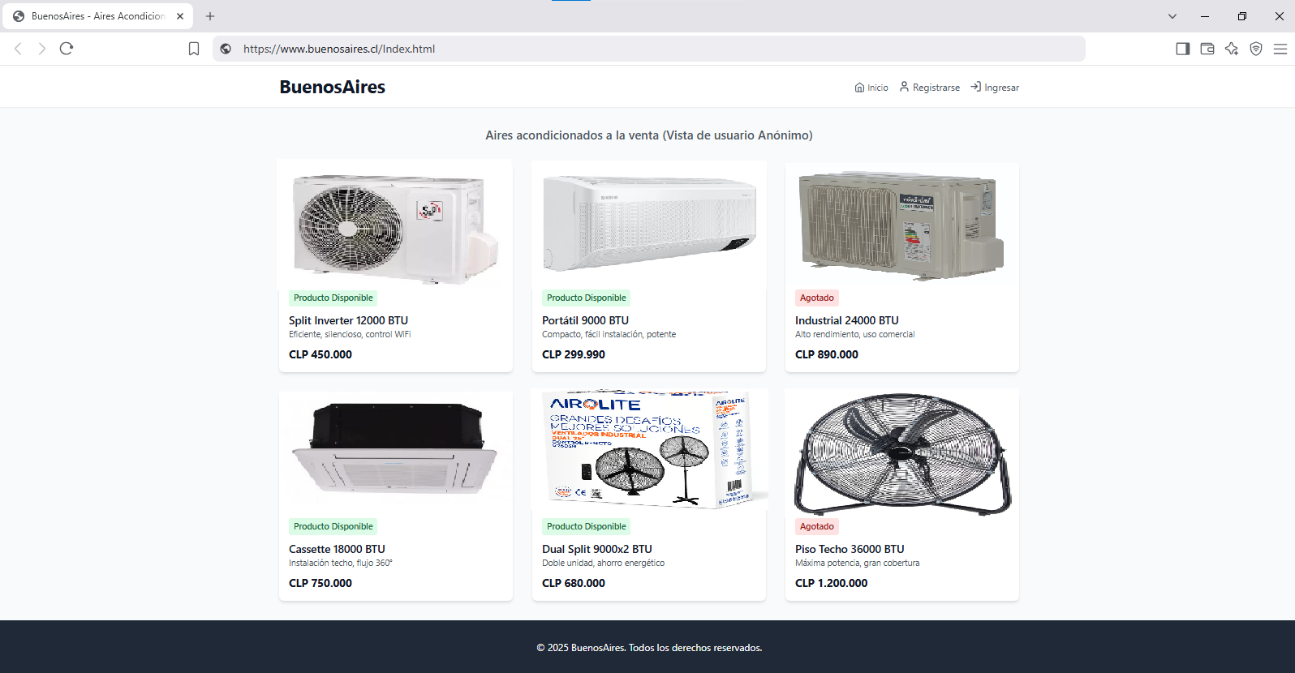
El diseño de la página principal presentará una lista de productos provenientes de la tabla Producto, indicando su disponibilidad según la tabla Stock Producto. Cada equipo incluirá un indicador visual que mostrará si está Disponible (verde) o agotado (rojo), acompañado de un menú de navegación con secciones como Inicio, Productos, Mi Cuenta y Cerrar Sesión.
Los usuarios registrados podrán agregar productos disponibles al carrito y confirmar su compra, lo que actualizará el stock. Si un visitante no registrado intenta comprar, será redirigido al inicio de sesión con una advertencia. El diseño usará una paleta profesional en blanco y gris claro, con tipografía Roboto, y productos agotados aparecerán con un fondo difuminado o gris.
La interfaz será completamente responsive, adaptándose a distintos dispositivos mediante un diseño en cuadrícula ajustable. Además, se aplicarán criterios de accesibilidad como navegación por teclado, compatibilidad con lectores de pantalla, texto alternativo en imágenes y contrastes adecuados.
Finalmente, los mensajes del sistema se mostrarán en una barra flotante: las notificaciones de éxito serán verdes y temporales, mientras que los errores serán rojos y requerirán interacción del usuario para cerrarse.

Ficha.HTML
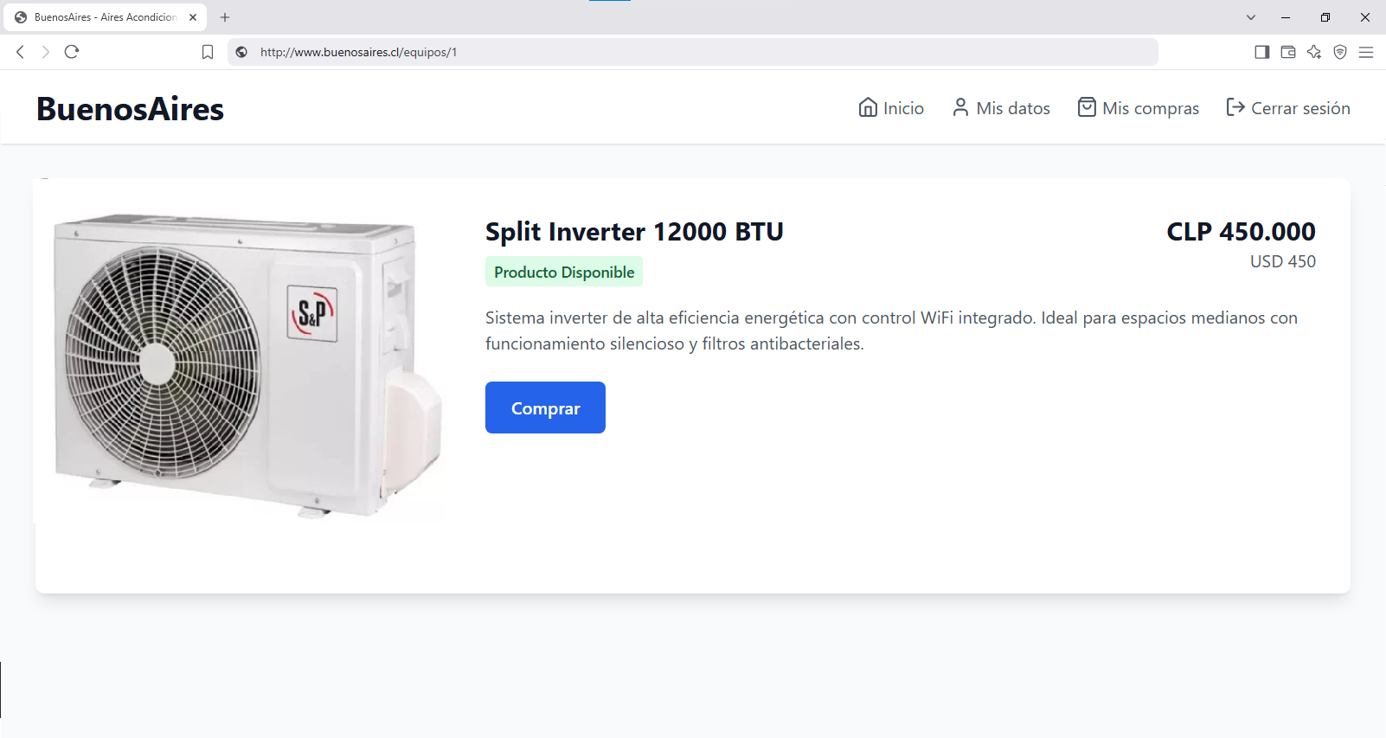
La página principal mostrará una lista de equipos obtenidos desde la tabla correspondiente, indicando su disponibilidad mediante un estado visual: Disponible (color verde) o Agotado (color rojo). Junto a cada equipo, se mostrará su precio tanto en pesos chilenos (CLP$) como en dólares estadounidenses (USD$), utilizando para esta conversión el valor oficial del dólar entregado por la API del Banco Central de Chile.
Cada equipo estará presentado en una tarjeta con su nombre, estado, precios y un botón para ver más detalles. Si el equipo está agotado, dicho botón aparecerá deshabilitado, y la tarjeta se visualizará con un efecto difuminado o en escala de grises.
Los usuarios podrán navegar libremente por la interfaz y consultar los detalles de los equipos. Si al cargar la página ocurre un error al obtener la tasa de cambio desde el Banco Central, se mostrará un mensaje informativo indicando que los precios en USD$ son referenciales. El sistema realizará automáticamente la conversión de monedas cada vez que se accede a la sección, asegurando precios actualizados, al precionar el botón de comprar se redigirá a la API WEBPAY.
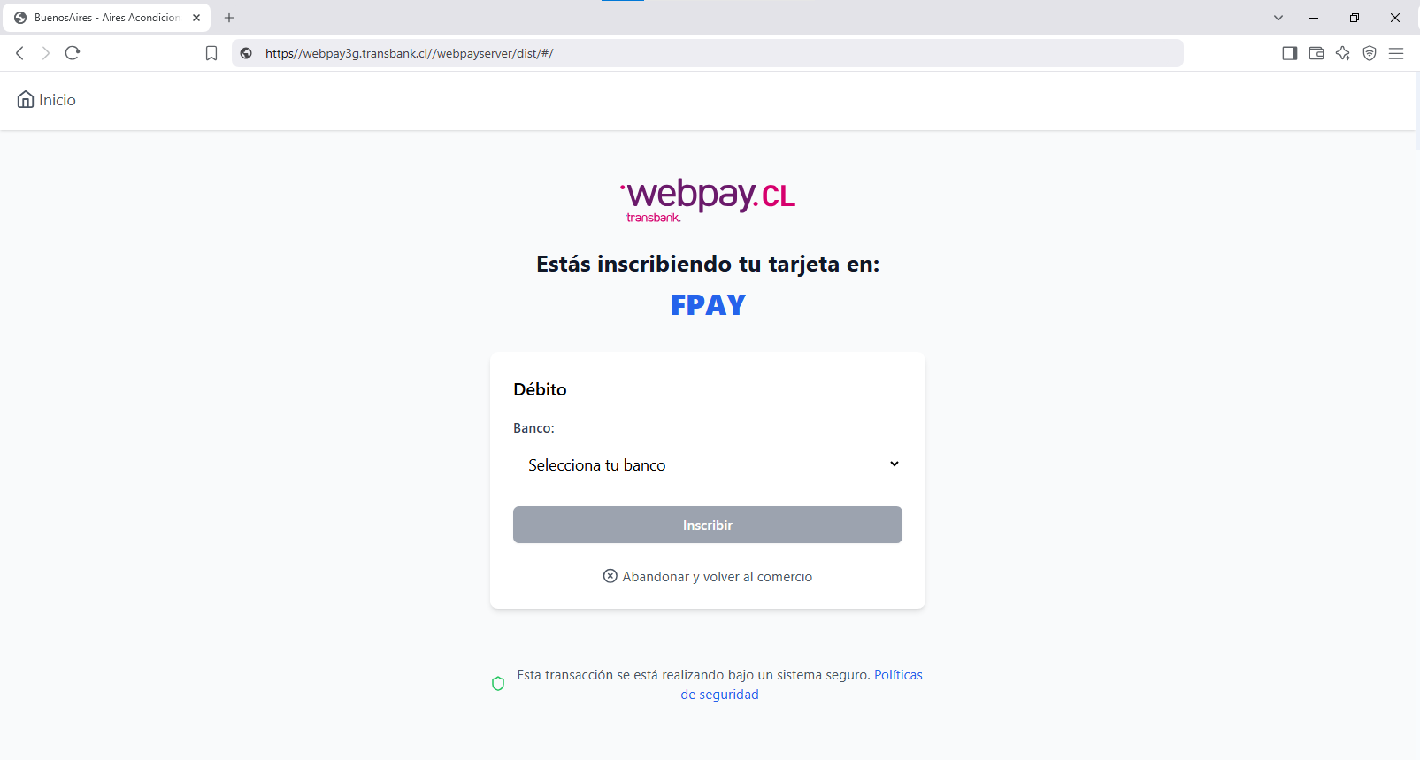
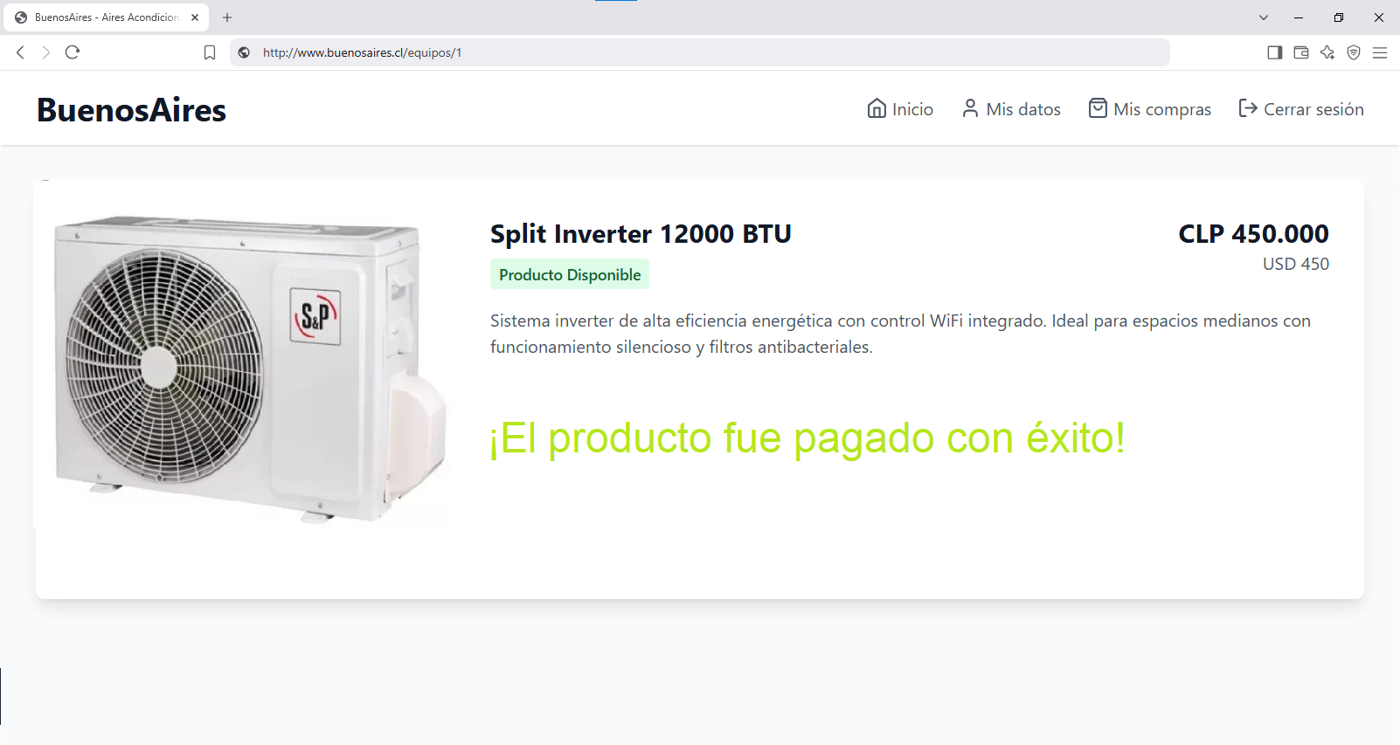

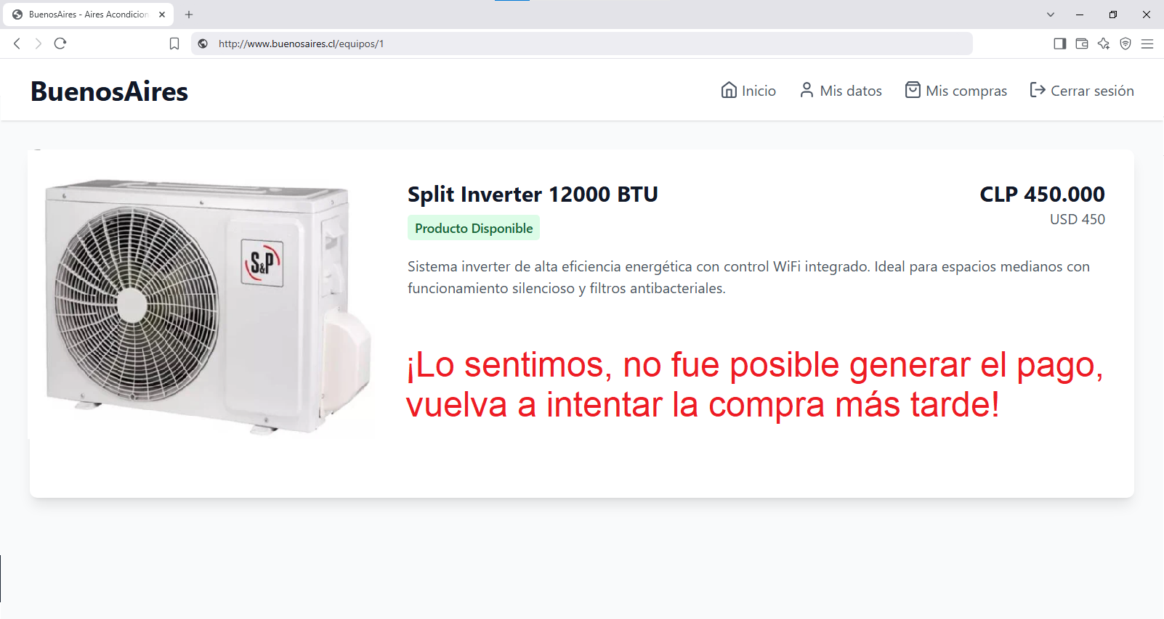
La misma página que presenta la Ficha del Producto funcionará también como punto de retorno para recibir la respuesta del sistema de pago Webpay, una vez finalizado el proceso de transacción. Esto significa que, al volver desde Webpay, la página evaluará automáticamente el resultado del pago y mostrará una notificación correspondiente.
En caso de que el pago haya sido exitoso, se desplegará un mensaje en verde en la parte superior de la ficha, informando al usuario que “El pago se realizó correctamente”. Por el contrario, si la transacción ha fallado por cualquier motivo, se mostrará un mensaje en rojo indicando que “No se pudo generar el pago”, permitiendo al usuario intentar nuevamente o revisar sus datos.
Estas notificaciones estarán diseñadas como una barra flotante visible y clara, con colores contrastantes para facilitar su identificación inmediata. Los mensajes de éxito desaparecerán automáticamente después de unos segundos, mientras que los mensajes de error requerirán que el usuario los cierre manualmente.

Iniciar_sesion.html
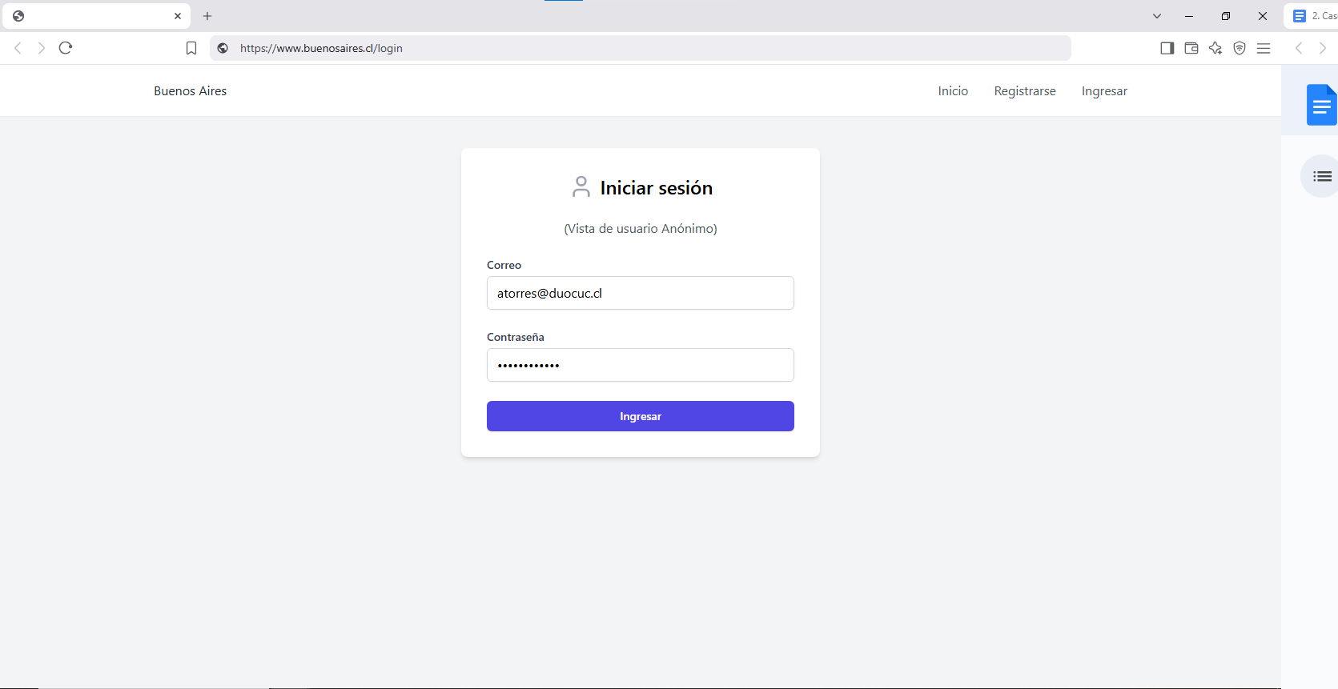
La página contará con controles gráficos para el inicio de sesión, donde los usuarios ingresarán sus credenciales. Estas serán validadas a través de la función autenticar de la API REST de AppWebBA. Si las credenciales son correctas, el acceso se permitirá; de lo contrario, se mostrará un mensaje de error.
El menú superior variará según el tipo de usuario. Un Usuario Anónimo verá los enlaces Inicio, Registrarse e Ingresar. Un Cliente autenticado tendrá acceso a Mis compras, Mis solicitudes, Mis datos y Cerrar sesión, ocultando los enlaces no relevantes. Por su parte, un técnico verá opciones como Mis solicitudes, Mis datos y Cerrar sesión, mientras que los enlaces de compras estarán ocultos.
El Administrador tendrá acceso completo, mostrando enlaces a Historial de ventas, Solicitudes de servicios, Mis datos y Cerrar sesión, mientras que los enlaces de compras y solicitudes personales serán ocultos. Esto asegura que cada usuario vea solo las opciones necesarias según su rol.
Este diseño proporciona una interfaz clara y adaptada a cada tipo de usuario, mejorando la navegación y garantizando que solo se muestran las funciones pertinentes a cada uno.

Registrar_usuario.html
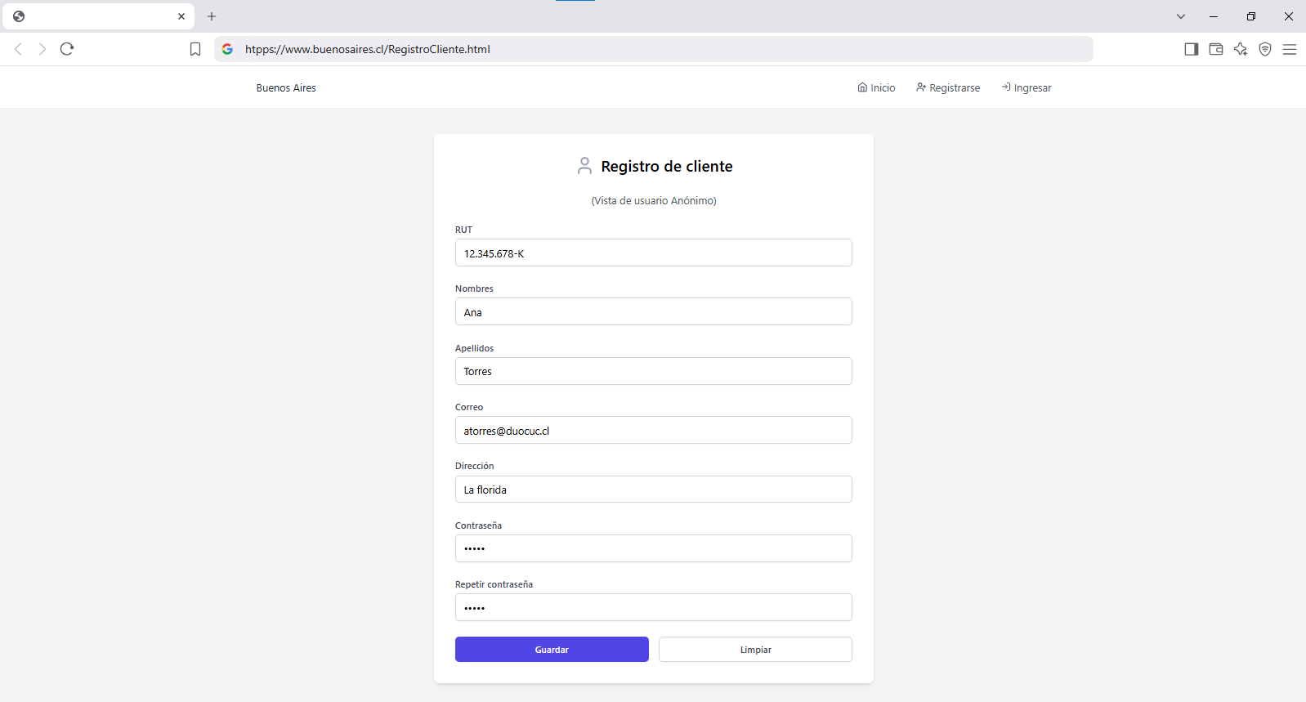
El sistema permitirá que un nuevo cliente se registre mediante un formulario de registro accesible en la página correspondiente. Al completar el formulario, los datos proporcionados por el usuario serán validados y, si son correctos, se procederá a almacenarlos en la base de datos. Los datos del cliente se guardarán en dos tablas: auth_user (que maneja la autenticación y credenciales del usuario) y Perfilusuario (que almacena la información adicional del perfil del cliente).
El proceso de registro será gestionado a través de la vista Django registrar usuario, que se encargará de recibir los datos del cliente, realizar las validaciones necesarias y registrar al usuario en ambas tablas de manera eficiente. Una vez completado el registro, el sistema redirigirá al nuevo cliente a la página de inicio de sesión o a la página principal, según el flujo de navegación.
Este proceso garantiza que la información del cliente se maneje de manera segura y estructurada, permitiendo la correcta autenticación y personalización de la experiencia del usuario.

Perfil_Usuario.html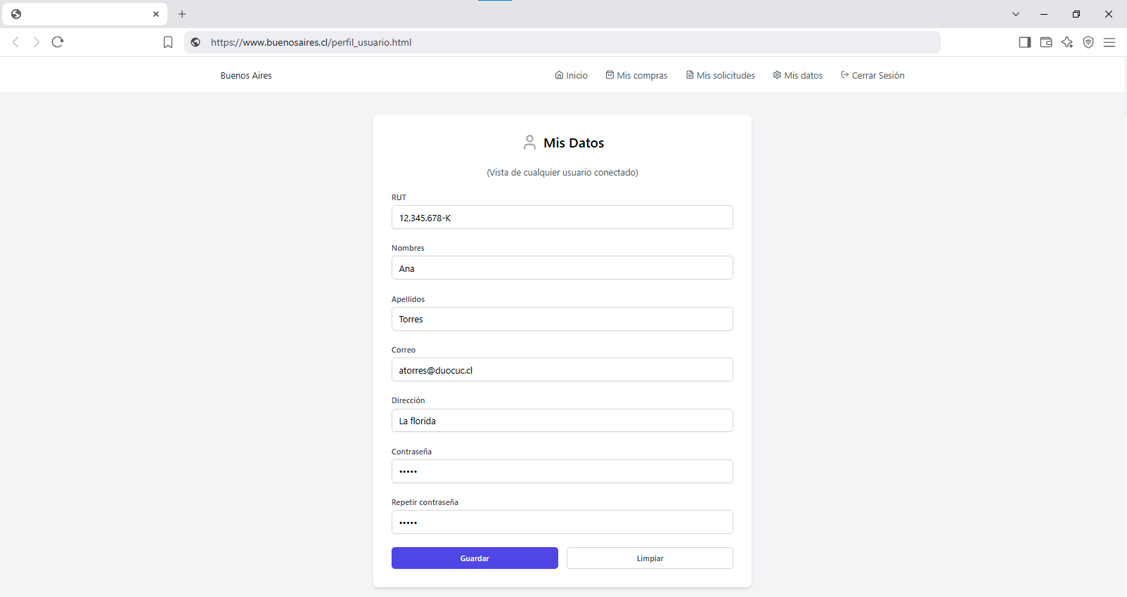
El sistema permitirá que un usuario autenticado pueda actualizar sus datos de perfil. Al acceder a la página correspondiente, el usuario podrá modificar su información personal, como nombre, correo electrónico, dirección, entre otros. Los cambios realizados se guardarán en las tablas auth_user (para la actualización de las credenciales y datos de autenticación) y Perfilusuario (para la información adicional del perfil).
Este proceso será gestionado a través de la vista Django perfil usuario, que se encargará de recibir los cambios, validarlos y actualizar la base de datos de manera eficiente. Esto asegura que los datos del perfil se mantengan actualizados y correctamente almacenados.
Una vez que los cambios sean guardados, el sistema redirigirá al usuario a su perfil actualizado, proporcionando una experiencia coherente y fluida en la gestión de la información personal.

Ingresar_solicitud_servicio.html
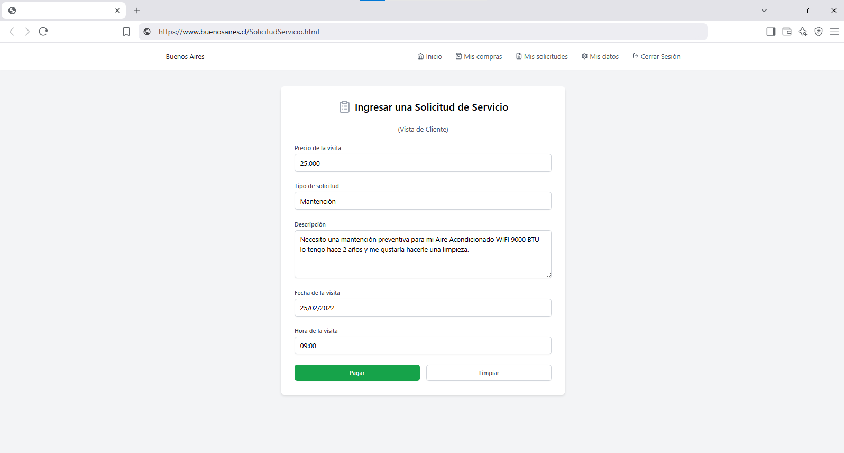
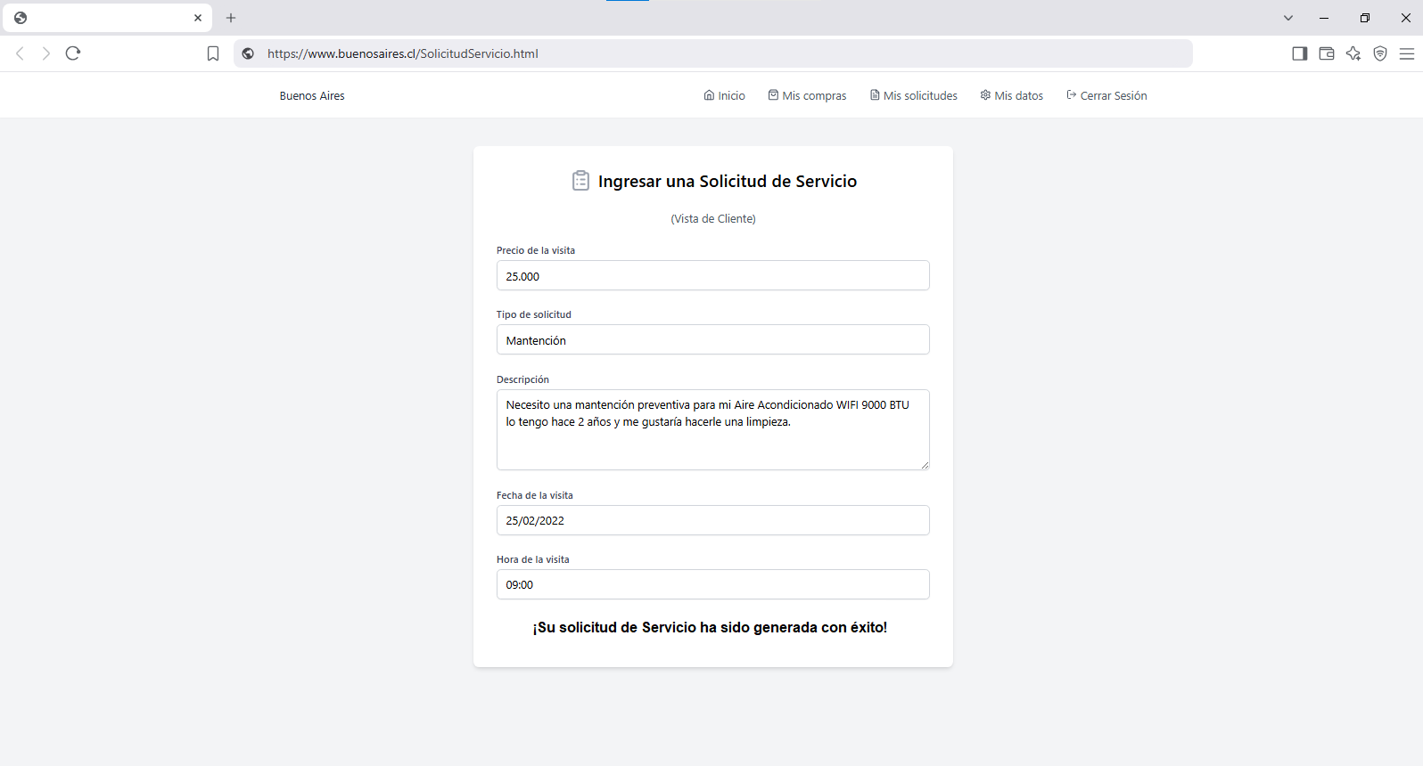

El sistema permitirá que un Cliente registre una Solicitud de Servicio a través de un formulario, donde podrá seleccionar el Tipo de Solicitud (Mantención, Reparación o Instalación), escribir una Descripción detallada de lo que está solicitando y proponer una Fecha y Hora para la visita del Técnico. Esta información se almacenará en la tabla SolicitudServicio utilizando el Procedimiento Almacenado SP_CREAR_SOLICITUD_SERVICIO y la vista Django asociada.
Las solicitudes de servicio pueden ser de Mantención o Reparación, opciones que el cliente puede elegir en el formulario. Sin embargo, las solicitudes de instalación no son seleccionadas por el cliente; en su lugar, el sistema las genera automáticamente cada vez que se realiza una compra de un nuevo equipo.
Una vez que el cliente haya completado el formulario y enviado la solicitud, se procederá al pago a través de Webpay. Solo cuando el pago haya sido exitoso, el sistema ejecutará el Procedimiento Almacenado SP_CREAR_SOLICITUD_SERVICIO para guardar la solicitud en la base de datos. Posteriormente, se generará una Factura de compra utilizando el Procedimiento Almacenado SP_CREAR_FACTURA. Una vez completado el proceso de pago y la creación de la solicitud, la página mostrará un mensaje en pantalla que indique que "Su solicitud de servicio ha sido generada con éxito"

Facturas.html
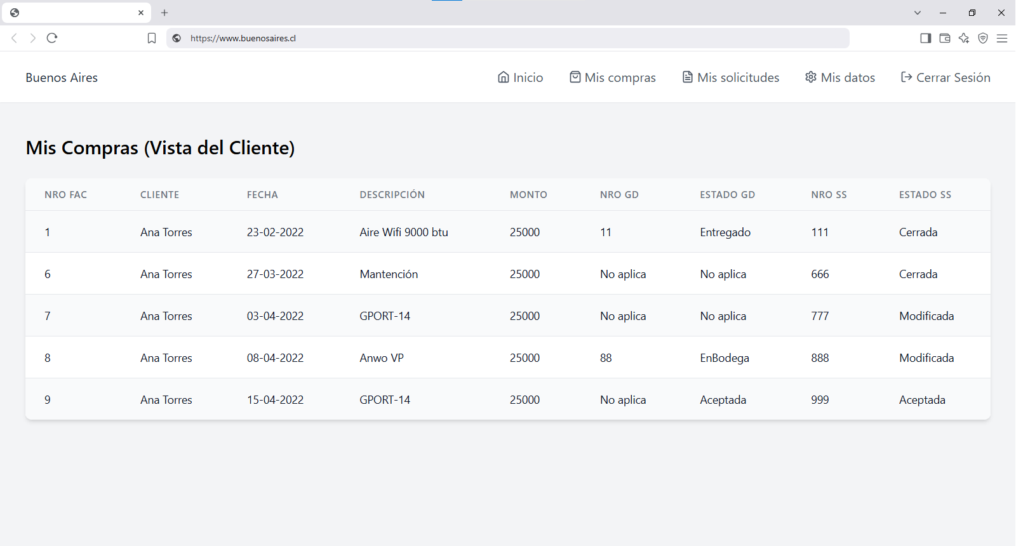
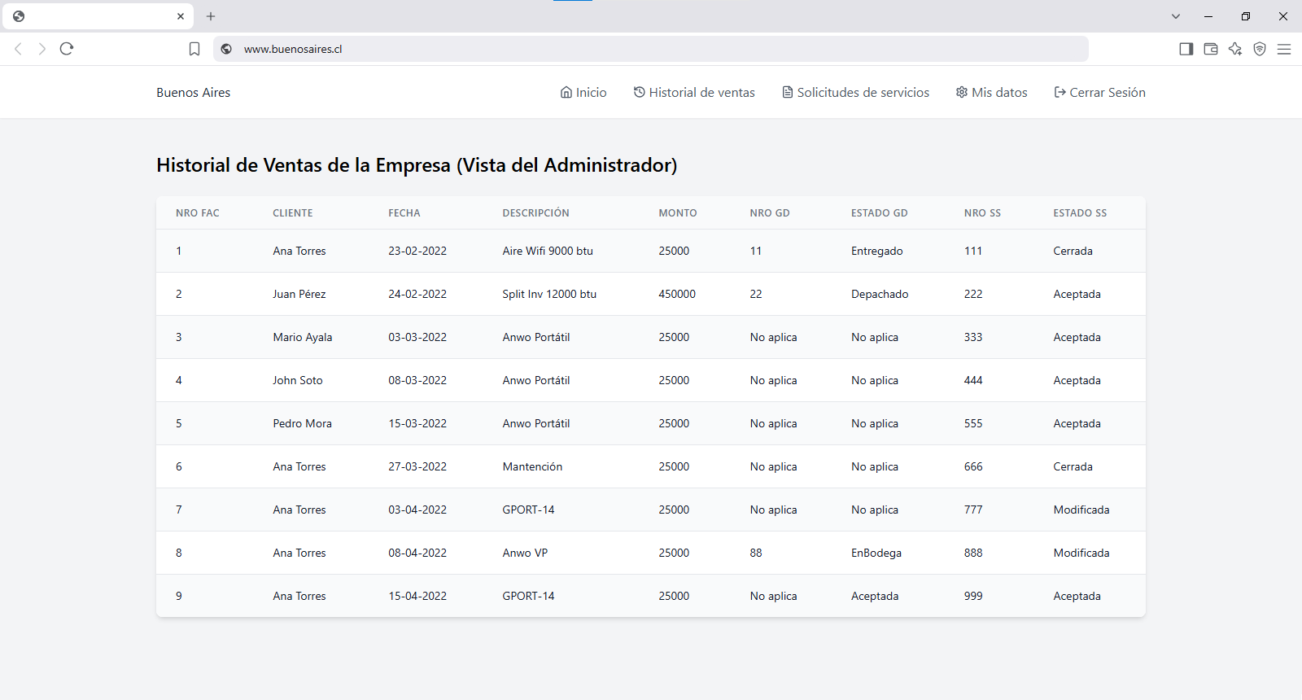

La página presentará un diseño claro y organizado, con tablas que mostrarán las facturas de acuerdo con el tipo de usuario. Los Clientes verán solo sus facturas filtradas por su RUT, mientras que los Administradores tendrán acceso a todas las facturas del sistema. Las compras de equipos nuevos incluirán detalles sobre la guía de despacho asociada y su estado (EnBodega, Despachado, o Entregado), que se mostrará en colores diferenciados para una identificación rápida.
Los usuarios interactúan con la página a través de filtros automáticos según su rol. Los Clientes utilizarán su RUT para filtrar solo sus facturas, mientras que los Administradores verán todas las facturas, con la opción de consultar también las guías de despacho asociadas. El sistema ejecutará los procedimientos almacenados SP_OBTENER_FACTURAS y SP_OBTENER_GUIAS_DE_DESPACHO para obtener la información relevante.

Obtener_solicitud_servicio.html
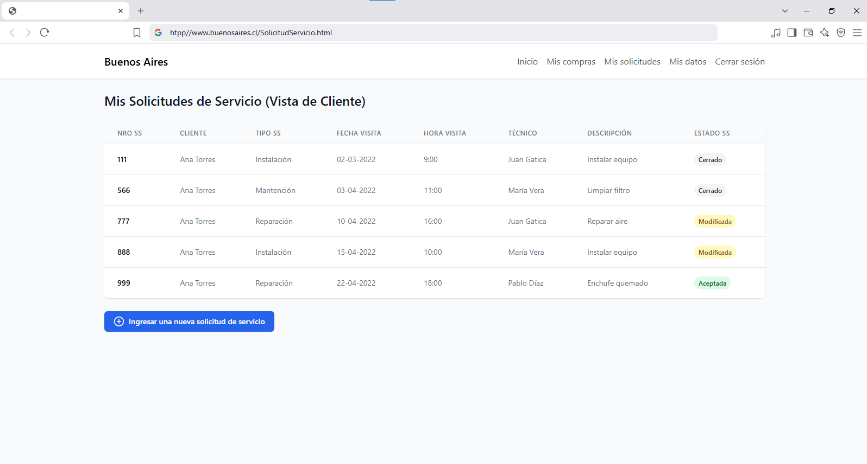

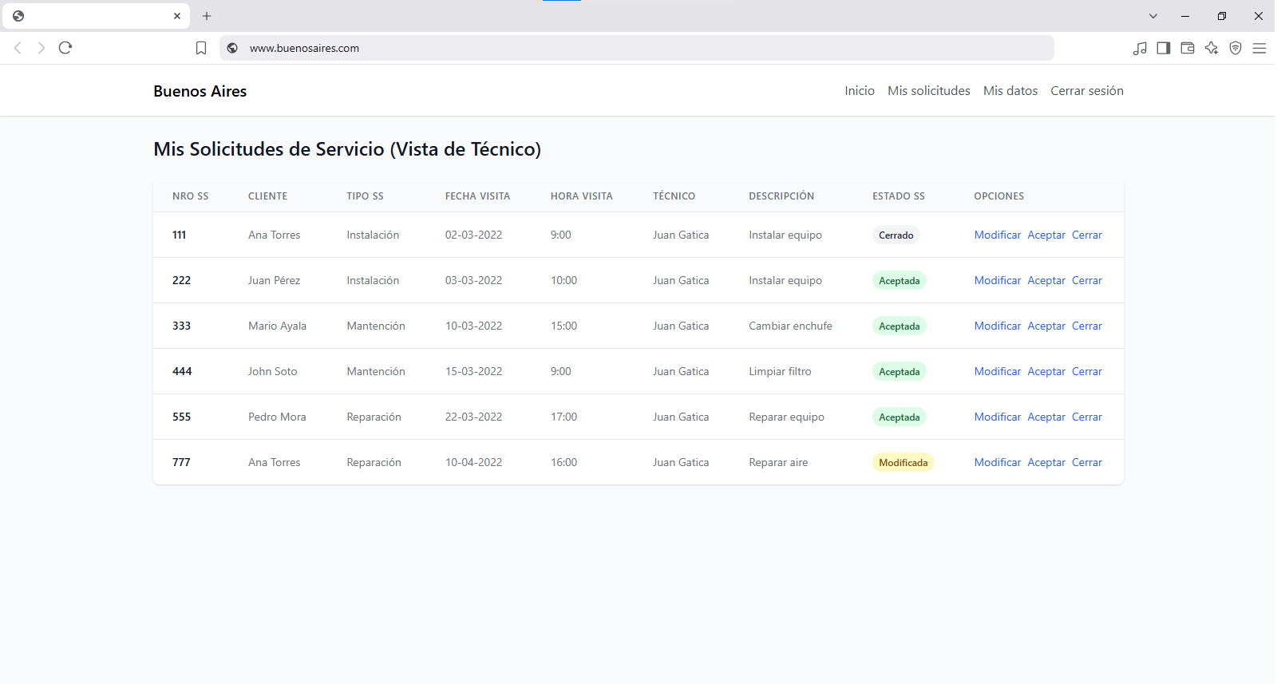
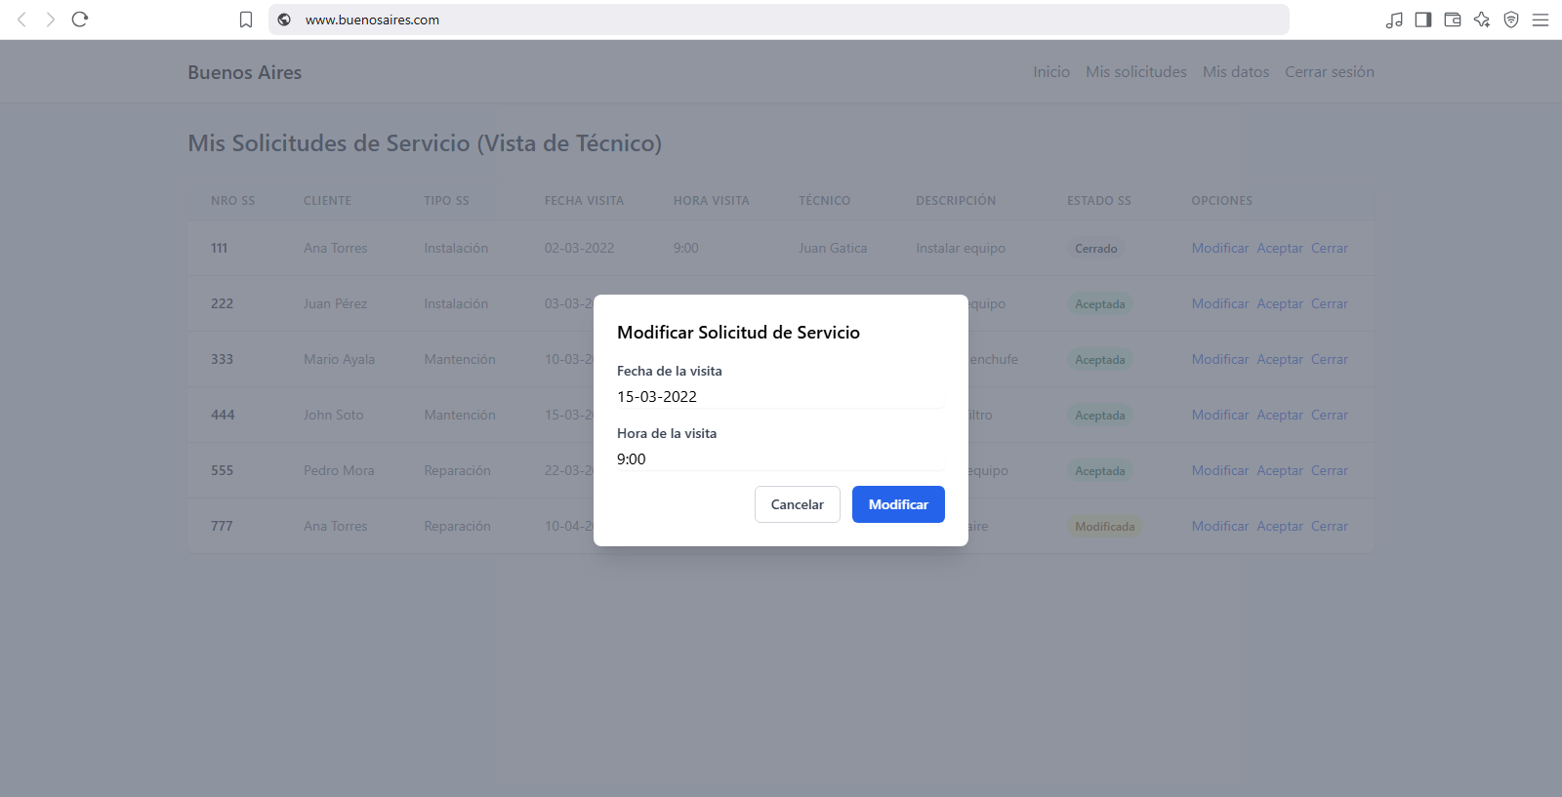
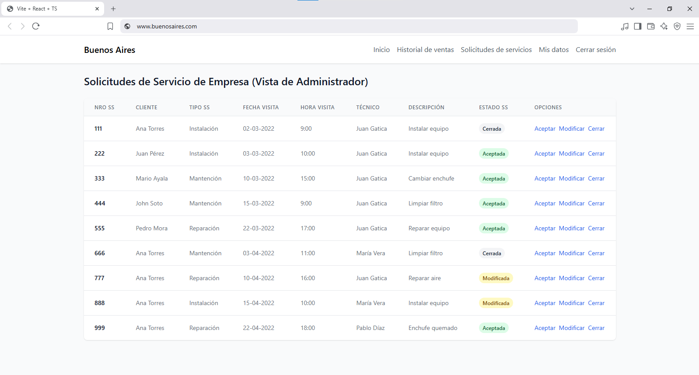

La página mostrará las Solicitudes de Servicio de la tabla SolicitudServicio a través de la ejecución del Procedimiento Almacenado SP_OBTENER_SOLICITUDES_DE_SERVICIO. El diseño se adaptará al tipo de usuario conectado. Si el usuario es un Cliente, la URL recibirá el RUT del cliente como parámetro, y se mostrarán sólo sus propias solicitudes. Si el usuario es un técnico, la URL recibirá el RUT del técnico, mostrando solo las solicitudes asignadas a él. El Técnico podrá modificar el estado de las solicitudes utilizando las opciones de la página.
Si el Técnico selecciona la opción Modificar, se abrirá una ventana emergente que le permitirá cambiar la Fecha y Hora de la visita. Para guardar los cambios, se ejecutará el Procedimiento Almacenado SP_ACTUALIZAR_SOLICITUD_DE_SERVICIO, lo que actualizará la solicitud en la base de datos con la nueva información de la visita. La interfaz será intuitiva, permitiendo al Técnico gestionar las solicitudes de manera eficiente.
En el caso de un Administrador, la URL recibirá el parámetro “admin” y se mostrarán todas las solicitudes de servicio de todos los técnicos. El Administrador tendrá acceso a las mismas opciones que el Técnico, permitiéndole cambiar manualmente los estados de las solicitudes, lo que garantiza un control total sobre todas las solicitudes de servicio en el sistema.
La estructura de la página será clara y dinámica, con opciones específicas para cada tipo de usuario, asegurando que los Clientes solo vean sus solicitudes, los Técnicos gestionen las solicitudes asignadas, y los Administradores tengan acceso a todas las solicitudes del sistema para un control total.

LoginBodegaBA.cs
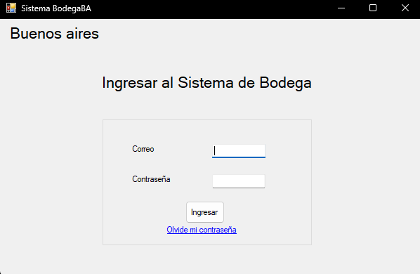
La VentanaLogin permite a los usuarios del perfil Bodeguero y Administrador acceder al Sistema de Bodega. Con un formulario que incluye campos para correo electrónico y contraseña además de un enlace para recuperación de credenciales. El botón "Ingresar" activa la autenticación a través del ServiceLayer que consume el servicio SOAP WsAutenticacion el cual valida las credenciales con la función autenticar de la API REST AppWebBA.
La expansividad ajusta los elementos en pantallas pequeñas y mejora la accesibilidad con etiquetas claras y compatibilidad con lectores de pantalla. Si las credenciales son incorrectas el sistema debe notificar al usuario con un mensaje visual claro.

VentanaPrincipal.cs
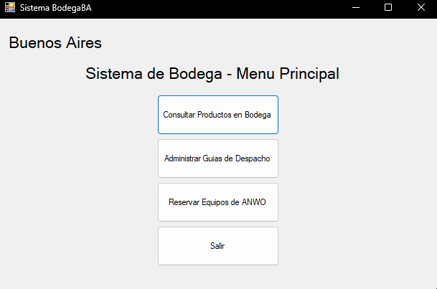
La VentanaPrincipal presenta un menú con cuatro opciones: Consultar Productos en Bodega, Administrar Guías de Despacho, Reservar Equipos de ANWO y Salir. Su diseño es funcional con botones distribuidos verticalmente para facilitar la navegación.
Las acciones del usuario deben generar respuestas inmediatas como la apertura de nuevas ventanas o mensajes de confirmación.

ConsultarBodega.cs
    - 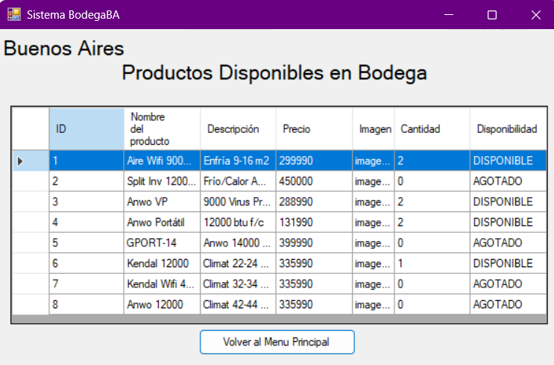

La Ventana de Consulta de Bodega permite visualizar los equipos almacenados en la bodega de Buenos Aires, mostrando su ID, nombre, cantidad y disponibilidad en una tabla estructurada que facilita la identificación rápida del stock. Esta información se obtiene a través del ServiceLayer que consume el servicio SOAP WsStockProducto el cual a su vez invoca la función obtener_equipos_en_bodega de la API REST AppWebBA.
Las notificaciones en pantalla pueden alertar sobre cambios en la disponibilidad y un botón permite regresar fácilmente al menú principal.

GuiaDespacho.cs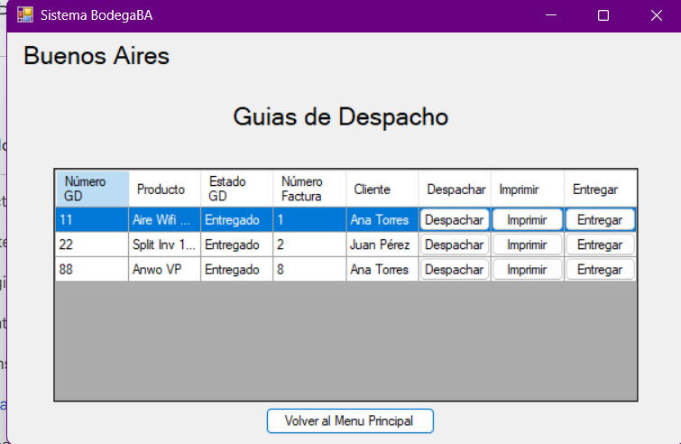

La Ventana de Guía de Despacho muestra una tabla con todas las guías de despacho incluyendo información como Nro Guía, Producto, Estado GD (En Bodega, Despachado o Entregado), Nro Factura y Cliente. A través del ServiceLayer, consume el servicio SOAP WsGuiaDespacho que a su vez invoca las funciones consultar_guias_despacho y actualizar_estado_guia_despacho de la API REST AppWebBA.
El diseño prioriza la organización visual con una tabla clara y botones de acción por cada guía. La interfaz es adaptable a distintos dispositivos y Se incluyen opciones para cambiar el estado de la guía (Despachado o Entregado) y generar una impresión del documento también Mensajes de confirmación aseguran la correcta actualización de estados en la base de datos.

ReservarAnwo.cs
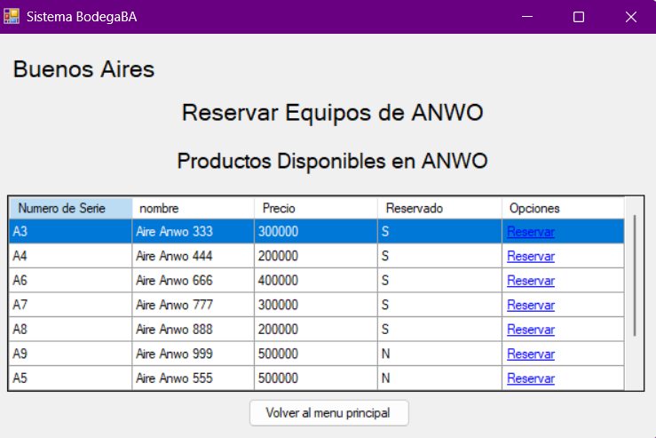

La Ventana de Reserva de Equipos ANWO permite visualizar y reservar equipos disponibles del proveedor ANWO, mostrando información detallada sobre sus precios y características. A través del ServiceLayer consume el servicio SOAP WsAnwo que a su vez invoca las funciones consultar_productos_disponibles y reservar_producto de la API REST de ANWO.
El diseño de la ventana es una tabla organizada con los equipos disponibles y reservados La interfaz es responsiva y accesible asegurando que los usuarios puedan consultar y seleccionar productos con facilidad.
Cada equipo tiene una opción de reserva y al reservar se actualiza el estado del producto en la base de datos base_datos_anwo mostrando notificaciones de confirmación para garantizar una correcta gestión de inventario.

VentanaLogin.java
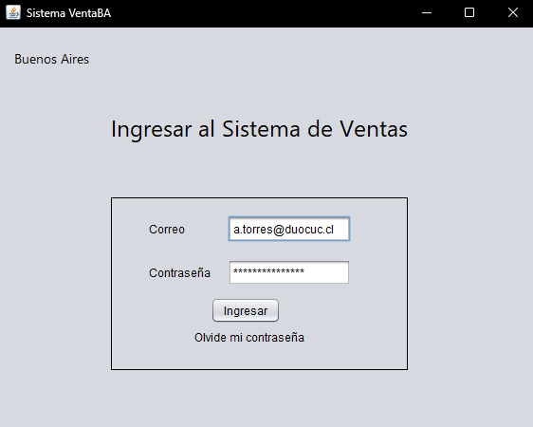
La Ventana de Inicio de Sesión permite el acceso al sistema únicamente a usuarios con perfil de Vendedor y Administrador. Incluye campos para correo y contraseña además de un botón de ingreso y una opción para recuperar la contraseña. La autenticación se realiza mediante el ServiceLayer que consume el servicio SOAP WsAutenticacion el cual invoca la función autenticar de la API REST AppWebBA.
El diseño es funcional y adaptable a diferentes dispositivos y garantiza accesibilidad con etiquetas y compatibilidad con lectores de pantalla. Si las credenciales son incorrectas o el usuario no tiene permiso se muestra un mensaje de error claro.

ConsultarBodeja.java
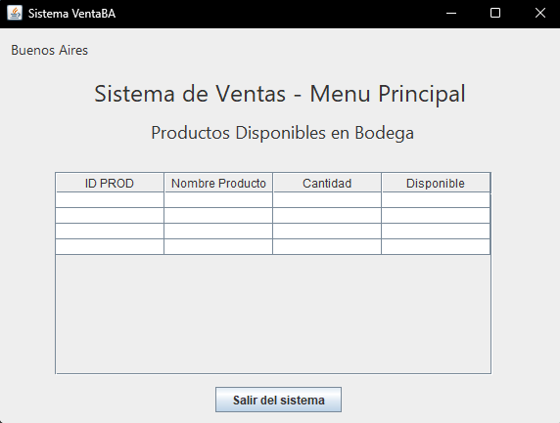
La Ventana de Consulta de Bodega permite visualizar los equipos almacenados en la bodega de Buenos Aires, mostrando información detallada en una tabla con ID de producto, nombre, cantidad y disponibilidad. Para obtener estos datos la ventana consume el ServiceLayer que a su vez utiliza el servicio SOAP WsStockProducto invocando la función obtener_equipos_en_bodega de la API REST AppWebBA.
tiene una tabla clara que facilita la lectura y diferenciación de productos disponibles y agotados y su cantidad Es adaptable a distintas resoluciones Además la ventana debe actualizarse en tiempo real para reflejar cambios en el stock y mostrar mensajes de alerta cuando un producto esté agotado.

Interfaces de Hardware
Se enumeran los dispositivos con los que el software debe ser compatible:
- Procesador: Intel Core i5 de 10ma generación o AMD Ryzen 5 o Intel Core i7 de 9na generación.
- Memoria RAM: 8 GB DDR4 (mínimo); 16 GB DDR4 (recomendado).
- Almacenamiento: SSD de 125 GB para sistema operativo y aplicaciones, con HDD adicional de 250 GB para datos.
- Tarjeta Gráfica: AMD Radeon RX 550 (2GB) (Para tareas específicas)
- Periféricos: Monitor Full HD 21.5", teclado y ratón ergonómicos, impresora multifunción compatible con PCL6 y/o PostScript.
- Conectividad: Ethernet Gigabit (10/100 Mbps), Wifi , Bluetooth.
- Sistemas Operativos Compatibles: Windows 10 Pro/Enterprise (22H2) o 11 Pro (23H2); Linux Ubuntu LTS 22.04/24.04, RHEL 9.x; macOS Ventura (13.x) o superior.

Especificaciones Técnicas
Detalle de las interfaces de hardware:
- Puertos Compatibles: USB 2.0 y 3.0, conexión Ethernet 10/100 Mbps, Bluetooth.
- Dispositivos de Entrada: Teclado, ratón.
- Dispositivos de Salida: Impresoras térmicas y sistemas de notificación sonora.
- Sistemas Operativos Compatibles: Windows 10/11, Linux Ubuntu 22.04/24.04, macOS Ventura (13.x) o superior.

Protocolos de Comunicación
Especificación de protocolos utilizados:
- Impresoras: Protocolo de impresión IPP y protocolo LPD/LPR.
- Red: TCP/IP para comunicación con servidores y bases de datos.
- USB: Protocolo HID para dispositivos de entrada como teclados.

Requisitos de Datos y Formatos:
- Impresoras: Datos enviados en formato RAW o PCL para compatibilidad con diferentes modelos.

Interfaces de Software

Interfaz con el Web Service SOAP de Buenos Aires
- Propósito: Autenticación de usuarios, consulta de productos disponibles en bodega y administración de guías de despacho.
- Descripción: Los sistemas BodegaBA y VentaBA consumen este Web Service para autenticar usuarios y acceder a la información de productos y guías de despacho. Los usuarios son validados a través de un Web Service SOAP de Buenos Aires, el cual también retorna los productos disponibles en bodega.

Interfaz con el Web Service SOAP de Buenos Aires para ANWO
- Propósito: Ver equipos disponibles en la bodega de ANWO y reservarlos.
- Descripción: A través de este servicio, BodegaBA consulta la bodega de ANWO y reserva equipos disponibles en el distribuidor mayorista.

Interfaz con la API Gateway de ANWO
- Propósito: Consultar equipos disponibles y realizar reservas de equipos.
- Descripción: BodegaBA se conecta a la API Gateway de ANWO para obtener la información de equipos disponibles y gestionar reservas de estos equipos.

Interfaz con el Sistema de Banco Central
- Propósito: Consultar precios de productos en pesos y en dólares.
- Descripción: AppWebBA utiliza esta API REST para convertir los precios de productos entre pesos y dólares, ofreciendo un servicio adicional al usuario de visualizar precios en distintas monedas.

Interfaz con Webpay de Transbank
- Propósito: Gestión de pagos electrónicos en línea.
- Descripción: AppWebBA se conecta a Webpay de Transbank utilizando la biblioteca “transbank-sdk” para gestionar pagos en línea. Esta integración permite realizar pagos de productos y servicios a través de la plataforma de Webpay.

Interfaces de Comunicación

Tipos de Comunicación

Comunicación síncrona:
- Utilizada en las solicitudes al Web Service SOAP de Buenos Aires desde las aplicaciones BodegaBA y VentaBA, para autenticación de usuarios y consulta de productos.
- Utilizada en la comunicación entre AppWebBA y sus API REST internas (en Django).
- Usada también en las conexiones con servicios externos como la API Gateway de ANWO, API REST del Banco Central, y Webpay de Transbank.

Comunicación en tiempo real (indirectamente):
- Se espera respuesta inmediata en procesos críticos como reservas en ANWO o pagos en línea, aunque no se menciona el uso de protocolos push o mensajería asincrónica como WebSocket.

Protocolos de Comunicación

HTTP / HTTPS:
- Se utiliza HTTPS para la comunicación segura entre:
    - AppWebBA y sus API REST.
    - AppWebBA y servicios externos (ANWO, Banco Central, Webpay).
- Web Service SOAP también opera sobre HTTP o HTTPS.

SOAP (Simple Object Access Protocol):
- Utilizado para la integración entre:
    - BodegaBA y VentaBA con el Web Service de Buenos Aires.
    - BodegaBA con la API Gateway de ANWO (a través del Web Service SOAP).

TLS (Transport Layer Security) 1.2 o superior:
- Se asume como requisito para asegurar las conexiones HTTPS, especialmente en pagos electrónicos (Webpay).

Formatos de Datos

XML:
- Formato usado por los Web Services SOAP (comunicación entre aplicaciones legadas y Buenos Aires/ANWO).

JSON:
- Formato utilizado en:
    - API REST de AppWebBA
    - API REST del Banco Central
    - API Gateway de ANWO
    - Webpay SDK (aunque internamente use otros formatos, Python usa JSON para solicitudes).

Interfaces y Servicios Externos
- Web Service SOAP de Buenos Aires
Autenticación de usuarios y consulta de productos (para BodegaBA y VentaBA).
- API Gateway de ANWO (SOAP → Microservicios REST)
Consulta y reserva de equipos directamente con el distribuidor mayorista.
- API REST del Banco Central
Conversión de precios en productos (de pesos a dólares).
- Webpay de Transbank (biblioteca transbank-sdk)
Plataforma de pago electrónico en línea.

Requerimientos de Ancho de Banda y Latencia
- Latencia esperada:
Para procesos críticos como pagos o reserva de equipos, se requiere una latencia menor a 100 ms para no afectar la experiencia de usuario.
- Ancho de banda:
Las operaciones estándar (consultas, registros, pagos, etc.) requieren un ancho de banda mínimo estimado de 1 Mbps para garantizar fluidez en la interacción web y escritorio.

Mecanismos de Seguridad y Autenticación
- Autenticación por perfil de usuario:
Integrada en todas las aplicaciones (VentaBA, BodegaBA, AppWebBA).
Gestionada a través de vistas y modelos de Django en AppWebBA.
- API REST – Tokens o Sesiones:
Se deduce el uso de tokens o sesiones autenticadas en las API REST de Django.
- Webpay – Transacciones seguras:
Utiliza transbank-sdk, que opera sobre HTTPS y exige seguridad con TLS.
- Resguardo de datos:
Todos los accesos a información sensible (usuarios, productos, facturas) están regulados por las vistas y modelos protegidos de Django, lo cual sugiere control de permisos y roles.

Arquitectura de Software

Modelo en Capas

Descripción de las Capas
Capa de Presentación
Gestiona la interacción con el usuario, incluyendo la interfaz gráfica y la captura de entradas del usuario. En este proyecto, la capa de presentación incluye:
- BodegaBA: Aplicación de escritorio en C# para perfiles de Bodeguero y Administrador, conectada con el Web Service SOAP de Buenos Aires.
- VentaBA: Aplicación de escritorio en Java para perfiles de Vendedor y Administrador.
- AppWebBA: Aplicación web en Django/Python para clientes, vendedores, técnicos y administradores.
Capa de Servicios
Compuesta por componentes de negocio que soportan procesos de gestión como autenticación, gestión de usuarios, productos, pagos, guías de despacho, servicios y facturación.
Capa de Negocio
Implementa reglas de negocio y validaciones que permiten el acceso a los datos de perfiles de usuario, productos, stock, guías de despacho, servicios y facturas. Utiliza vistas de Django para el manejo de pagos y conversiones de divisas.
Capa de Datos
Permite el acceso a los datos de usuarios, productos, stock, guías de despacho, servicios y facturas a través de componentes específicos como DcPerfilUsuario y DcProducto.
Sistemas Operacionales
Incluye sistemas legados como VentaBA y BodegaBA, así como la base de datos que almacena usuarios, productos, facturas y otros datos relevantes. Además, interactúa con sistemas externos como ANWO, Banco Central y Webpay.
Interacción Entre Capas
Las capas interactúan siguiendo reglas definidas de comunicación. Por ejemplo:
- La capa de presentación envía solicitudes a la capa de servicios a través de interfaces específicas.
- La capa de negocio procesa las solicitudes y consulta la capa de datos cuando es necesario.
- Los servicios externos se integran a través de la capa de servicios para mantener la modularidad.
Tecnologías y Frameworks
- Capa de Presentación: C# para BodegaBA, Java para VentaBA, Django/Python para AppWebBA.
- Capa de Servicios: Django REST Framework, Web Service SOAP.
- Capa de Negocio: Django para lógica de negocio y validación.
- Capa de Datos: PostgreSQL.
Seguridad y Transacciones
Se garantiza la seguridad en la capa de negocio mediante la autenticación y autorización de usuarios. Las transacciones en la capa de datos respetan los principios ACID, garantizando integridad y consistencia.
Consideraciones de Performance
El diseño en capas permite una mejor distribución de carga. La capa de negocio utiliza almacenamiento en caché para optimizar el acceso frecuente a datos críticos, como el catálogo de productos.

Comunicación por Medio de API Rest

Descripción General de la API:
La API REST del proyecto Buenos Aires para Climatización SA permite la gestión de recursos relacionados con la venta de equipos de aire acondicionado y la administración de servicios técnicos, incluyendo la creación, consulta, actualización y eliminación de pedidos, productos, clientes y solicitudes de servicio. Esta API facilita la integración entre los sistemas VentaBA, BodegaBA y la nueva aplicación web AppWebBA.

Endpoints y Métodos HTTP
- Productos:
GET /productos: Listar todos los productos disponibles.
POST /productos: Crear un nuevo producto.
GET /productos/{id}: Obtener detalles de un producto específico.
PUT /productos/{id}: Actualizar los detalles de un producto.
DELETE /productos/{id}: Eliminar un producto.
- Clientes:
GET /clientes: Listar todos los clientes registrados.
POST /clientes: Crear un nuevo cliente.
GET /clientes/{id}: Obtener detalles de un cliente específico.
PUT /clientes/{id}: Actualizar los detalles de un cliente.
DELETE /clientes/{id}: Eliminar un cliente.
- Ventas:
POST /ventas: Crear una nueva venta.
GET /ventas/{id}: Obtener detalles de una venta específica.
- Servicios Técnicos:
POST /servicios: Crear una nueva solicitud de servicio (Instalación, Mantenimiento o Reparación).
GET /servicios/{id}: Obtener el estado de una solicitud de servicio.
PUT /servicios/{id}: Actualizar una solicitud de servicio.
- Stock:
GET /stock/{id}: Consultar la disponibilidad de un producto en bodega.
- Seguimiento de Despacho:
GET /seguimiento/{id}: Obtener el estado actual del despacho.

Formatos de Mensajes
Las solicitudes y respuestas utilizarán el formato JSON para la representación de datos.

Parámetros y Cuerpos de Solicitud
Parámetros:
    - cliente_id (integer): ID del cliente que realiza la compra.
    - producto_id (integer): ID del producto adquirido.
    - cantidad (integer): Cantidad de unidades compradas.

Cuerpo de la solicitud:
{"cliente_id": 101,
"producto_id": 15,
"cantidad": 1
}

Códigos de Estado HTTP:
- 200 OK: Operación exitosa.
- 201 Created: Recurso creado correctamente.
- 400 Bad Request: Datos inválidos o incompletos.
- 401 Unauthorized: Falta autenticación.
- 404 Not Found: Recurso no encontrado.
- 500 Internal Server Error: Error en el servidor.

Seguridad y Autenticación:
Las solicitudes a la API deben realizarse a través de HTTPS para garantizar la seguridad de los datos. Se utilizará autenticación basada en tokens JWT, los cuales deberán enviarse en el encabezado Authorization de cada solicitud:
Authorization: Bearer {token}

Limitaciones y Cuotas:
Por seguridad y rendimiento, el sistema impondrá un límite de 1000 solicitudes por hora por usuario registrado.

Comunicación por Medio de Webservices SOAP (Simple Object Access Protocol)
Descripción: El Servicio SOAP del proyecto "Buenos Aires" proporciona una interfaz para consultar información de productos almacenada en el sistema BodegaBA. Su objetivo principal es facilitar la integración entre los sistemas VentaBA, AppWebBA y el módulo de bodega, ofreciendo detalles sobre inventario, precios, disponibilidad y características de los productos, así como registrar y actualizar información de ventas.

WSDL (Web Services Description Language): El WSDL proporciona la descripción estructurada de los métodos ofrecidos por el servicio, incluyendo tipos de datos, parámetros de entrada y salida, así como el formato de las solicitudes y respuestas. El archivo WSDL está disponible en la siguiente ubicación: http://climatizacionSA.com/ServicioStockProducto?wsdl

Métodos Disponibles: El servicio SOAP ofrece múltiples métodos para el manejo de inventario y ventas, así como para servicio técnico. A continuación se detallan algunos de los métodos principales:
- ConsultarStock: Permite obtener el stock disponible de un producto mediante su código único.
- ConsultarDetallesProducto: Recupera información detallada de un producto, como precio, modelo, descripción y disponibilidad actual.
- RegistrarVenta: Registra una nueva transacción de venta en el sistema, incluyendo datos del producto y cantidad vendida.
- ActualizarStock: Modifica el inventario de un producto específico después de una venta o ajuste.
- RegistrarDevolucion: Registra la devolución de un producto por parte de un cliente, ajustando el inventario.
- ConsultarHistorialVentas: Permite obtener el historial de ventas de un producto en un rango de fechas dado.
- ConsultarServicioTecnico: Recupera información sobre los servicios técnicos realizados a un producto específico.
- RegistrarServicioTecnico: Permite registrar una intervención de servicio técnico, incluyendo detalles de la reparación o mantenimiento.
Formatos de Mensajes SOAP: Los mensajes SOAP están estructurados en formato XML, lo que permite una comunicación estándar entre los sistemas. A continuación, se presentan ejemplos de solicitud y respuesta para el método ConsultarStock:
Ejemplo de Solicitud (ConsultarStock): <soapenv:Envelope xmlns:soapenv="http://schemas.xmlsoap.org/soap/envelope/"> soapenv:Header/ soapenv:Body 12345 </soapenv:Body> </soapenv:Envelope>
Ejemplo de Respuesta (ConsultarStock): <soapenv:Envelope xmlns:soapenv="http://schemas.xmlsoap.org/soap/envelope/"> soapenv:Body 50 </soapenv:Body> </soapenv:Envelope>
Seguridad: Para garantizar la seguridad en la comunicación, el servicio utiliza HTTPS y WS-Security. Todas las solicitudes deben ser firmadas digitalmente utilizando certificados X.509 para garantizar la autenticidad e integridad de los mensajes.

Manejo de Errores: Los errores durante la comunicación SOAP se manejan devolviendo códigos específicos en el cuerpo de la respuesta. Los códigos de error estándar incluyen 400 para solicitudes mal formadas, 401 para autenticación fallida y 500 para errores internos del servidor. Adicionalmente, se proporcionan mensajes descriptivos que facilitan el diagnóstico del problema.

Requisitos de Software y Hardware

Requisitos de Hardware
- Compatibilidad y Rendimiento:
- Procesador Intel Core i5/i7 o AMD Ryzen 5/7: La selección de procesadores multinúcleo es necesaria para la correcta funcionalidad del producto, se agregan variaciones y configuraciones dependiendo del presupuesto y el trabajo específico del trabajador (VentaBA) y C# (BodegaBA).
- Memoria RAM: Esta es la Mínima de 8 GB de RAM para garantizar una multitarea fluida y un rendimiento óptimo de las aplicaciones. Se puede considerar una actualización a 16 GB de RAM para tareas más intensivas.
- Memoria Local: Discos sólidos (SSD) con almacenamiento mínimo de 256 GB para un arranque rápido del sistema operativo y un rendimiento eficiente de las aplicaciones.
- Planificación de Recursos:
- Configuración escalable: El Hardware está diseñado de manera qué según aumente la carga de trabajo se pueda permitir gradualmente la mejora del sistema, empezando por la mínima de: (i5/8GB) y escalar a i7/16GB.
- Periféricos estandarizados: El sistema requerirá monitores Full HD (1920x1080) de 21.5 pulgadas como mínimo para garantizar una visualización óptima de las aplicaciones, junto con teclados y ratones ergonómicos que para mejorar el rendimiento de los trabajadores. Para la impresión de documentos comerciales y reportes, se implementarán impresoras multifunción compatibles con los lenguajes PCL6 y PostScript, asegurando la correcta generación de facturas, guías de despacho y otros documentos empresariales. Todos estos dispositivos deberán cumplir con los estándares de compatibilidad establecidos para los sistemas operativos corporativos
- Doble opción de almacenamiento: Se prioriza el rendimiento y presupuesto según la carga laboral de la estación de trabajo, para estaciones de trabajo con carga laboral moderada (HDD) y para estaciones con alta demanda (SSD). Así asegurando la adaptación de los recursos y el hardware requerido.
- Evaluación de Costos:
- Equilibrio costo-rendimiento: La selección de componentes como los procesadores Intel i5/i7 y AMD Ryzen ofrece el mejor balance entre precio y capacidad de procesamiento para aplicaciones empresariales.
- Opciones de almacenamiento: Se incluyen tanto HDD como SSD para permitir diferentes niveles de inversión inicial, donde el SSD ofrece mejor rendimiento, pero mayor costo.
- Tarjetas de Video integrada y dedicada: Se priorizó el uso de GPU integradas para la mayoría de las estaciones de trabajo, priorizando las dedicadas solo para puestos con necesidades gráficas específicas.
- Claridad para Stakeholders:
- Especificaciones técnicas detalladas: Cada componente está claramente definido (modelos, generaciones, capacidades) para facilitar la comparación y adquisición por parte del departamento de compras.
- Requisitos específicos por rol: Se especifican configuraciones diferentes para estaciones de trabajo (VentaBA), servidores (BodegaBA) y equipos administrativos, permitiendo una asignación precisa de recursos.

Procesador (CPU):

- Mínimo requerido: Intel Core i5 de 10ma generación o AMD Ryzen 5, con velocidad base de 2.5 GHz (4 núcleos/8 hilos)
- Recomendado: Intel Core i7 de 9va generación o superior, con velocidad base de 3.0 GHz (8 núcleos/16 hilos)

Memoria (RAM):
- Mínimo requerido: 8 GB DDR4 (2400 MHz)
- Recomendado: 16 GB DDR4 (3200 MHz) para estaciones de trabajo intensivas

Espacio de Almacenamiento:

- Recomendado:
  - 125 GB SSD para sistema operativo y aplicaciones
  - 250 GB HDD adicional para almacenamiento de datos

Tarjeta Gráfica (GPU):
- Mínimo requerido: AMD Radeon RX 550 (2GB) Para puestos de trabajo específicos.
- Recomendado: NVIDIA GeForce GTX 1050 o equivalente

Periféricos:
- Requisitos básicos:
  - Monitor Full HD (1920x1080) de 21.5" mínimo
  - Teclado y ratón ergonómicos
  - Impresora multifunción compatible con PCL6 y/o PostScript

Conectividad:
- Requisitos básicos:
  - Puerto Ethernet Gigabit (10/100/ Mbps)
  - WiFi 6 (802.11ax) o superior
  - Bluetooth 5.0 para periféricos inalámbricos

Sistemas Operativos Compatibles:
- Windows: 10 Pro/Enterprise (22H2) o 11 Pro (23H2) - 64 bits
- Linux: Ubuntu LTS 22.04/24.04, RHEL 9.x
- macOS: Ventura (13.x) o superior

Requisitos de Software
- Compatibilidad de Sistemas Operativos: El software debe ser compatible con Windows 10,11-Linux y Mac.
- Requerimientos de Procesamiento: El procesamiento debe tener mínimo un procesador Intel Core i5 de 10ma generación o AMD Ryzen 5, con velocidad base de 2.5 GHz (4 núcleos/8 hilos).
- Requisitos de Memoria RAM: LA memoria RAM mínima para un buen rendimiento es de 8GB DDR4 (2400 MHz)
Aunque lo recomendado para areas de trabajo intensivas es de 16 GB DDR4 (3200 MHz)
- Espacio de Almacenamiento Necesario: 20 GB de espacio libre en el disco duro o SSD para la instalación del software y los datos iniciales.
- Requisitos de hardware Especifico: Para funciones graficas o aceleración de videos, se pide mínimo una GPU AMD Radeon RX 550 (2GB) Para puestos de trabajo específicos. Pero en lo recomendado se pide una GPU 1050 o equivalente, para los periféricos Teclado, Ratón y una red de internet estable.
- Dependencias de Software de Terceros: Se requiere la última versión de Oracle Java Runtime Environment(JRE), Python y C# para la ejecución de las interfaces i funcionalidades del sistema. La última versión de MySQL server para evitar errores en la integración de las bases de datos a las distintas APIs.

Planificación

Definición del Equipo de Trabajo
- Roles y Responsabilidades:
  - Jefe de Proyecto, supervisa las tareas y avances del proyecto, gestiona las áreas de trabajo, los riesgos y coordinación con los StakeHolders.
  - El líder técnico, supervisa a los desarrolladores asegurándose que las soluciones técnicas sean efectivas
  - Desarrollador Back End, implementa las funciones del sistema, desarrolla las APIs y gestiona las bases de datos
  - Desarrollador Front End, Diseña las interfaces graficas en base a las funciones del sistema
  - QA, Encargado de hacer pruebas para verificar la efectividad de los avances, fallas y velocidad del sistema.
  - Encargado Base de Datos, Gestiona que las bases de datos funcionen de la manera correcta, sean seguras y tengan buen rendimiento
- Estructura del Equipo:
- El jefe de proyecto es el principal responsable del éxito del proyecto al al reportar los requerimientos funcionales y no funcionales, gestionados por el líder técnico, que verifica que el sistema hecho por los desarrolladores y el encargado de base de datos sea efectivo
- Herramientas y métodos de comunicación:
  - Para ver el avance del proyecto utilizaremos Trello, donde podremos colocar las distintas tareas e ir descartando cuales ya han sido probadas y cuales aún están pendientes.
  - Usaremos Github como repositorio del código fuente y control de versiones.
  - Discord/zoom para reuniones semanales del equipo revisión de avances.
  - Email para avisos y reportes de casos específicos.
- Plan de desarrollo y capacitación:
  - Se harán cursos cada 1 o 2 meses sobre prácticas en desarrollo de software
  - Talleres sobre Ciberseguridad e inteligencia Artificial
- Estrategias de Resolución de Conflictos:
  - Para tener una comunicación abierta en el equipo desarrollador se fomentará el dialogo entre sí.
  - Se fomentará el requisito de pedir cambios para tener un ambiente de confianza.
- Criterios de éxito del equipo:
  - Cumplimiento de las metas y objetivos guardados en Trello.
  - Reducción del número de riesgos en las pruebas del sistema efectuadas por el QA

La definición del equipo de trabajo es clave para garantizar la eficiencia y éxito del desarrollo del sistema. Con una estructura bien organizada, herramientas adecuadas y un enfoque en la capacitación y la resolución de conflictos, el equipo podrá cumplir con los objetivos del proyecto de manera efectiva.

Definición de Actividades principales del Proyecto
- Lista de actividades por fases
- Fase 1: Análisis:
- Análisis de requisitos.
- Definición de arquitectura del sistema.
- Asignación de recursos y de áreas de trabajo.
- Fase 2: Diseño del sistema:
- Diseño de la base de datos.
- Diseño de las interfaces.
- Diagramas para la lógica del proyecto.
- Fase 3: Desarrollo e implementación:
- Desarrollo del Back-End y Front End.
- Integración de las Apis.
- Integración de sistemas externos.
- Fase 4: Pruebas y validación:
- Pruebas de integración.
- Pruebas de seguridad.
- Pruebas de usuarios.
- Fase 5: despliegue y mantenimiento:
- Implementación en servidores.
- Monitoreo y soporte Post-Lanzamiento.
- Descripción de cada actividad:
    - - Análisis de requisitos: Se analizan todos los requerimientos funcionales y no funcionales y se ordenan por los más importantes.

    - - Definición de arquitectura del sistema: se definen los lenguajes y mockups de cómo se hará el proyecto, incluyendo bases de datos y APIs.

    - - Asignación de recursos y de áreas de trabajo: Se asignan los trabajadores de la empresa a las distintas áreas dependiendo de a lo que se dedican.

    - - Diseño de la base de datos: Se define que sistema se va a utilizar para la base de datos

    - - Diseño de las interfaces: se hacen mockups de cómo serán las interfaces del sistema

    - - Diagramas para la lógica del proyecto: Se hacen los diagramas de secuencia, casos de usos, componentes, etc.

    - - Desarrollo del Back-End y Front-End: se comienza a desarrollar las funciones del sistema y las interfaces graficas

    - - Integración de las Apis: Se integran las APIs para que funciones los microservicios que se integrarán con los otros lenguajes de programación

    - - Integración de sistemas externos: Se integran las distintas interfaces con lenguajes distintos

    - - Pruebas de integración: Se testea si las integraciones funcionan de la manera correcta

    - - Pruebas de seguridad: Se testea la seguridad del sistema y se reportan las fallas que esta presenta
y se descartan las previamente previstas en caso de que se hayan solucionado

    - - Pruebas de usuarios: Los usuarios testean el producto para ver si sus objetivos han sido logrados

    - - Implementación en servidores: el software al ser aceptado por los clientes, se implementan en los servidores de la empresa que requería el servicio.

    - - Monitoreo y soporte Post-Lanzamiento: según los reportes que van llegando de los clientes, se monitorean y solucionan los problemas que llegan a el sistema post lanzamiento

Cronograma y Plazos Estimados:

Fase Inicio Finalización

Análisis 01/04/2025 15/05/2025

Diseño del sistema 16/05/2025 30/06/2025

Desarrollo 01/07/2025 30/09/2025

Pruebas y validación 01/10/2025 15/11/2025

Despliegue y 16/11/2025 31/12/2025
Mantenimiento

- Recursos asignados:
  - Diseño de Base de Datos - Responsable: Encargado de Base de Datos
    - Herramientas: MySQL, Workbench.
- Desarrollo del Back-End – Responsable: Desarrollador Back-End
  - Herramientas: API REST, Visual Studio 2019, Python, Django, Bootstrap, Java NetBeans .
- Desarrollo del Front-End – Responsable: Desarrollador Front-End
  - Herramientas: API REST, Visual Studio 2019, Python, Django, Bootstrap, Java NetBeans.
- Pruebas de Seguridad – Responsable: QA tester
  - Herramientas: Pentesting.

- Dependencias entre Actividades:
  - El diseño de la base de datos debe completarse antes de iniciar el desarrollo del Back-End.
  - El desarrollo del Back-End y el Front-End.
  - La integración con los sistemas externos depende de las APIs.

- Criterios de éxito:
  - Base de datos: Cuando Está modelada y funciona de manera optima
  - Back End – Front End: Cuando las interfaces funcionen de la manera correcta
  - Integraciones de plataformas: Cuando se puede cambiar de interfaces sin problemas.
  - Despliegue de software: El sistema opera sin fallos por al menos 1 día.

Carta Gantt

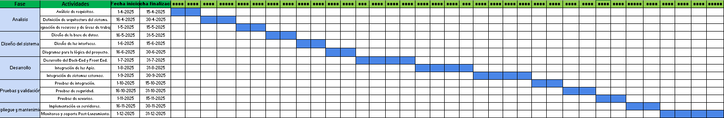

Conclusiones
Resumen de Objetivos del Proyecto: El proyecto "Buenos Aires" tiene como objetivo principal la modernización e integración de los sistemas actuales de Climatización SA para mejorar la eficiencia en la venta de equipos de aire acondicionado y la gestión de servicios. Se busca desarrollar una Plataforma Tecnológica que permita la comunicación entre los sistemas VentaBA, BodegaBA y el nuevo sitio web comercial AppWebBA, optimizando los procesos de venta, inventario y atención al cliente mediante el uso de tecnologías modernas.
Síntesis de Requisitos Críticos:
- Modificación de los sistemas legados VentaBA y BodegaBA para permitir su comunicación mediante un Web Service SOAP.
- Creación de una nueva plataforma web (AppWebBA) que permita la venta en línea, el seguimiento de compras y la gestión de servicios de instalación, mantención y reparación.
- Implementación de pagos en línea a través de Webpay.
- Integración con la API REST del Banco Central de Chile para obtener el tipo de cambio.
- Administración del trabajo de los técnicos mediante la asignación automática de solicitudes según disponibilidad.
- Registro y autenticación de clientes en la plataforma para acceder a la compra de equipos y gestión de servicios.
- Desarrollo de una API SOAP en C# (ServicioStockProducto) para la consulta de stock en tiempo real desde el sistema BodegaBA.
- Implementación de pruebas automatizadas para garantizar la calidad e integración de los sistemas.
Reflexión sobre el Alcance del Proyecto: El proyecto tiene un alcance amplio que involucra la digitalización y modernización de los procesos de Climatización SA. Se requiere la integración de sistemas heredados con nuevas tecnologías mediante la implementación de servicios web. Además, el desarrollo de una plataforma en línea potenciará la competitividad de la empresa en el mercado. No obstante, la implementación de este proyecto demanda una coordinación precisa entre equipos de desarrollo, pruebas y operación para garantizar una transición efectiva sin afectar las operaciones actuales.

Pasos Siguientes y Recomendaciones:
Avanzar con el diseño detallado, validando flujos con usuarios finales. Priorizar la integración de sistemas y pruebas tempranas entre plataformas. Considerar la escalabilidad y seguridad en la arquitectura y en las especificaciones de usuario.

Referencias Bibliográficas
- Banco Central de Chile. (s.f.). Web Services. Banco Central de Chile. Recuperado de https://si3.bcentral.cl/estadisticas/Principal1/web_services/index.htm
- Python Software Foundation. (s.f.). Requests: HTTP for Humans. Recuperado de https://docs.python-requests.org/
- TransBank. (s.f.). Documentación para desarrolladores. TransBank Developers. Recuperado de https://www.transbankdevelopers.cl/
- TransBank. (s.f.). transbank-sdk (Python). PyPI. Recuperado de https://pypi.org/project/transbank-sdk/
- Soto, C. (2022). Programación de software de escritorio. DUOC UC.
- Gómez, C. (2023). Programación web. DUOC UC.
- Del Pilar, T. (2024). Consulta de bases de datos. DUOC UC.
- Bravo, F. (2024). Arquitectura de software. DUOC UC.
- IEEE. (1998). IEEE 830-1998: IEEE recommended practice for software requirements specifications. Institute of Electrical and Electronics Engineers.

